Grupo Trivial 3a

UNIVERSIDAD DE OVIEDO  - Arquitectura del Software

**DOCUMENTACIóN TRIVIAL 3a**



* *Álvaro Panizo Romano (UO227748)*
* *Carmen Peñalver San Cristóbal (UO229705)*
* *Iñigo Llaneza Aller (UO206367)*
* *Javier Iglesias García (UO232562)*
* *Liliana Villar Iglesias (UO232510)*
* *Marcos Abdel-Fattah Martínez (UO230956)*
* *Pablo Bravo Mediavilla (UO223531)*
* *Raúl Herrador Colino (UO234551)*
* *Pelayo Gómez Fanjul (UO221205)*

Versión 2.0

Contenido

MANUAL – JUEGO TRIVIAL 6

**Manual de instalación** 6

**Manual de usuario (¿Cómo jugar?)** 6

Usuario cliente 6

Usuario administrador 8

**Manual de sistema** 9

Paquete business 9

Paquete core 9

Paquete game 9

Paquete Tablero 10

Paquete modelo 12

Clase Pregunta 12

Clase Usuario 12

Paquete persistencia 12

Paquete presentación 12

DOCUMENTACIÓN – JUEGO TRIVIAL 14

**Ámbito y alcance del problema** 14

**Planteamiento del problema** 14

**Metodología usada** 14

**Identificación de los interesados (Stakeholders)** 15

**Lista de interesados (Stakeholders)** 16

**Lista de atributos de calidad** 17

**Atributos de calidad e interesados** 18

**Escenarios de calidad.** 18

**Descripción de negocio de la solución** 20

Tecnologías utilizadas. 21

Vistas 21

DOCUMENTACIÓN CASE 22

Diagrama de paquetes - Extractor 22

Resumen 22

Detalles 23

 Bussiness 23

 Preguntas 24

 Extractor 24

 MongoDB 25

 Parser 25

 Serializador 26

 JsonSerializer 27

 Persistencia 27

 N/A 28

 N/A 28

Casos de uso 29

Resumen 29

Detalles 29

 Usuario anonimo 29

 Usuario administrado 31

 Usuario logueado 32

 Registrarse 34

 Loguearse 35

 Ver estadisticas 36

 Iniciar partida 37

 Mover 38

 Responder 39

 Finalizar partida 40

 Game 41

 Login 41

Diagrama de clases - Modelo del juego 43

Resumen 43

Detalles 44

 Incoloro 44

 Morado 45

 Naranja 45

 Rojo 46

 Verde 46

 Amarillo 46

 Azul 47

 Color 47

 Jugador 49

 NodoNormal 53

 Tablero 53

 Nodo 55

 NodoFinal 57

 NodoQuesito 57

 Tablero circular 58

 Tablero lineal 60

 TableroRueda 62

 Usuario 64

 LectorCircular 68

 LectorLineal 68

 LectorTipoRueda 69

Diagrama de clases - Login 71

Resumen 71

Detalles 71

 Diagrama de clases - Modelo del juego 71

 Partida 72

Diagrama de componentes - Juego 73

Resumen 73

Detalles 74

 TrivialApp 74

 Access 75

 N/A 76

 Factories 77

 Persistencia 78

 Bussiness 79

 Presentacion 80

 Gateway_mongoDB 81

 Game 81

 Game 81

 Herramientas 82

 Login 82

 N/A 83

 N/A 83

Diagrama de paquetes - Juego 84

Resumen 84

Detalles 85

 Juego 85

 Colores 86

 Jugadores 86

 Login 86

 Acciones 87

 Tableros 87

 Nodos 87

 Util 88

 Lectores 88

Diagrama de paquetes - Trivial 89

Resumen 89

Detalles 90

 Business 90

 Infraestructura 90

 Presentacion 91

 Diagrama de paquetes - Juego 91

 Login 92

 Game 92

 Modelo 92

 Diagrama de paquetes - Extractor 93

 Usuarios 93

 Preguntas 93

 Persistencia 94

# **MANUAL – JUEGO TRIVIAL**

## **Manual de instalación**

Debemos descargarnos el archivo .apk que contiene el juego.

Haremos doble click sobre el archivo y se iniciará automáticamente.

## **Manual de usuario (¿Cómo jugar?)**

Descripción del funcionamiento de la interfaz que será utilizada por un usuario administrador o un usuario cliente, éste usuario podrá registrarse en la aplicación, validarse para poder participar en una partida de trivial y consultar sus estadísticas de las partidas ganadas, preguntas acertadas, etc…

## Usuario cliente

La primera pantalla que se encontrará el usuario al iniciar el juego será esta:

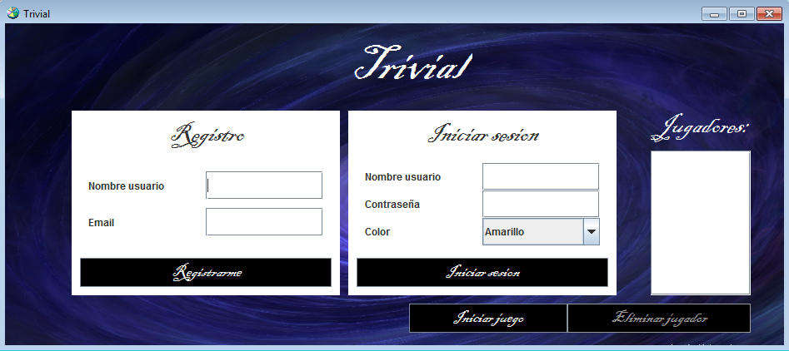

En ella, tenemos dos alternativas.

1. Registrarnos como nuevo jugador. Se introducirán el nombre y email y se pulsará el botón de “registrarme”. A continuación se nos abrirá una nueva ventana en la que se nos pedirá que introduzcamos otros datos para completar el registro.
2. Iniciar sesión. Para poder jugar una partida, hace falta iniciar sesión, para ello se nos pedirá que introduzcamos nombre, contraseña y el color que queremos tener. Podrán iniciar sesión varios jugadores a la vez, todos estos, serán los que participarán en juego. Al iniciar sesión dos jugadores no pueden elegir el mismo color.

Para comenzar a jugar, es necesario que inicie sesión al menos un jugador y darle al botón de “iniciar juego”.

Una vez iniciado el juego, nos aparecerá la siguiente ventana:

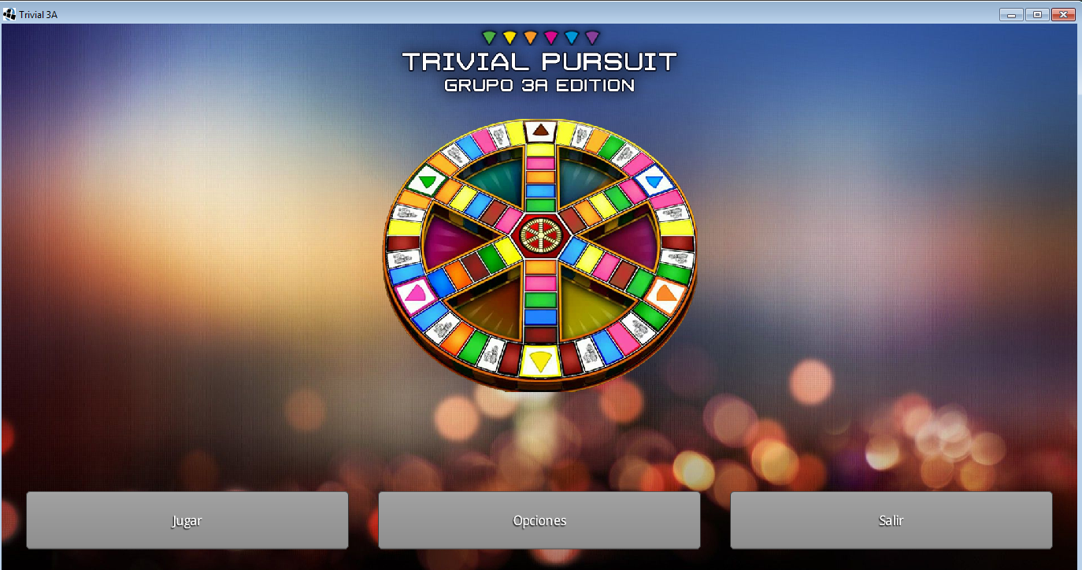

Si pulsamos sobre el botón de jugar, nos aparecerán tres opciones de tableros que podemos elegir: el tablero pequeño, normal o grande.

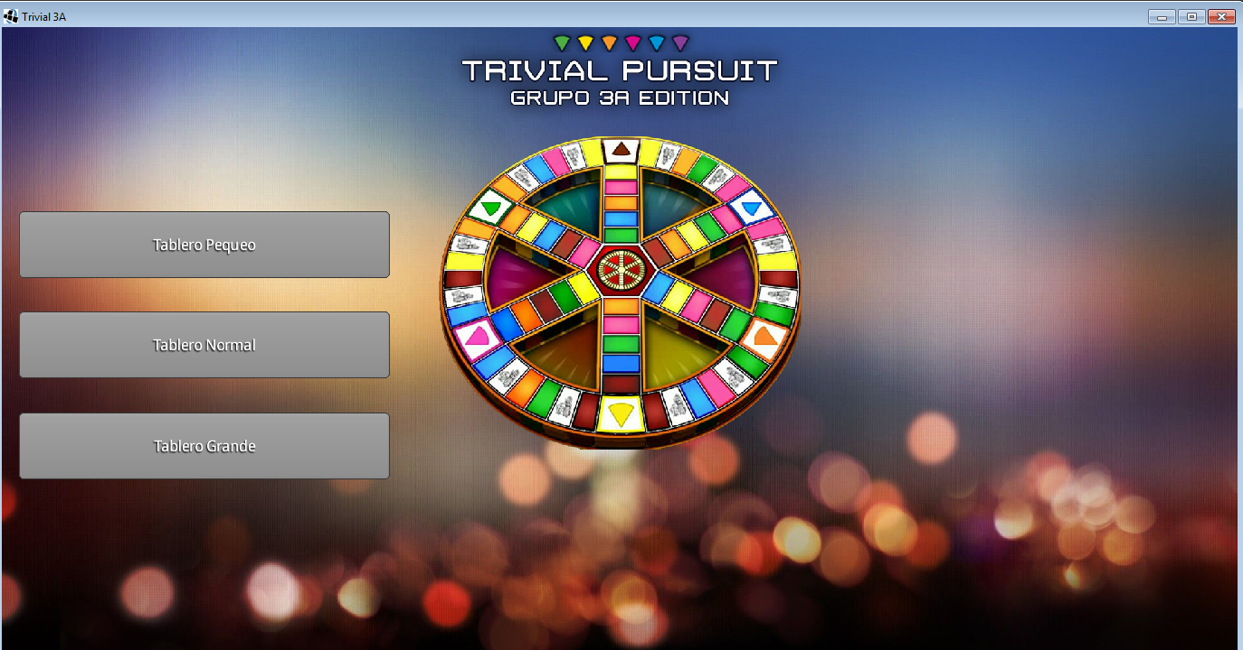

Seleccionamos el tablero que queramos, y nos aparecerá la ventana del juego:

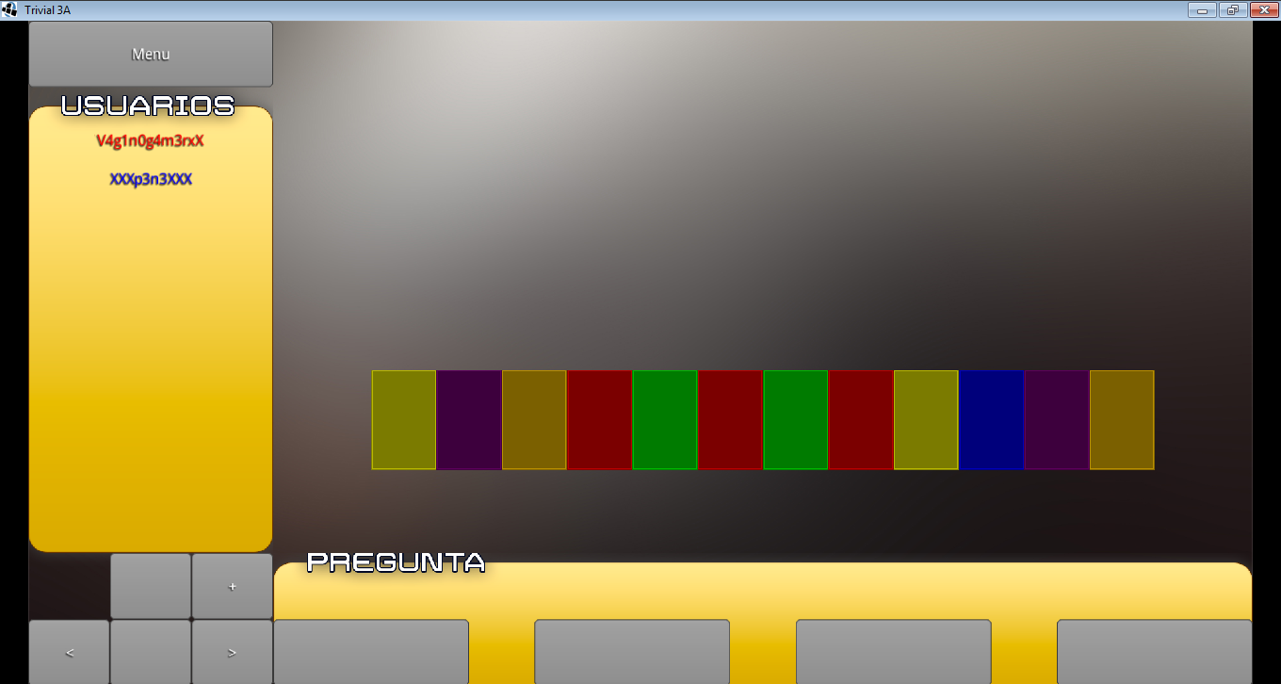

En esta ventana, tiraremos el dado pulsando sobre el botón con el “+”, nos aparecerá a su izquierda el resultado, elegiremos donde queremos movernos con las flechas y nos aparecerá una pregunta con cuatro posibles respuestas. Si acertamos se nos añadirá un quesito, si no, jugará otro jugador en caso de partidas multijugador. Cuando tengamos los quesitos de todos los colores, finalizará el juego indicando que hemos ganado.

## Usuario administrador

El usuario administrador, deberá iniciar sesión en la ventana principal, para ello, introducirá su nombre de usuario y contraseña.



Una vez introducidos los datos, se nos abrirá una nueva ventana:

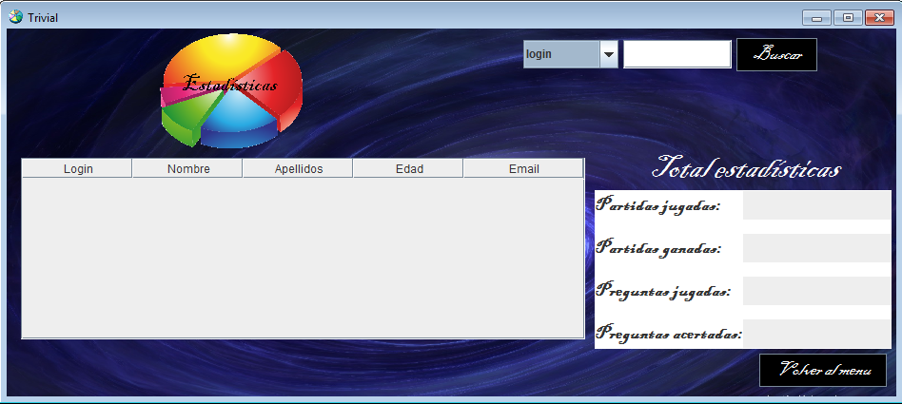

En esta ventana podemos ver todas las estadísticas de los jugadores, partidas jugadas, ganadas, preguntas contestadas, preguntadas acertadas… Además podremos buscar un jugador en concreto filtrando su búsqueda por nombre, por login, por apellidos, etc.

## **Manual de sistema**

En este apartado se desarrolla el funcionamiento interno de la aplicación. El lenguaje utilizado es java, el proyecto se ha desarrollado en eclipse con el sistema Gradle y la librería libGDX para la interfaz gráfica. Esta información es complementaria al **javadoc** incluido en el propio código y a la **documentación de las vistas de la herramienta CASE**.

## Paquete business

En este paquete se almacena toda la lógica del juego, que conforma la parte controladora del patrón MVC utilizado, está subdividido en otros tres paquetes:

* Core: con el núcleo de lógica independiente para abstraerse de soluciones concretas. (C)
* Modelo: elementos concretos representativos de la persistencia. (M)
* Presentación: código para la interfaz gráfica. (V)

### Paquete core

Este paquete contiene la clase Core que es la encargada crear y ejecutar la ventana principal de la aplicación en la que el usuario podrá realizar el registro y comenzar el juego.

### Paquete game

En este paquete se encuentran las clases encargadas de iniciar el juego.

#### Clase IniciarJuegoAction

Esta clase tiene una lista en la que se guardan los usuarios que van a participar en la partida junto con el color. Métodos:

* IniciarJuego: almacena en la lista anterior los usuarios que van a participar.
* Execute: añade la lista de usuarios a la base de datos.

#### Clase RegistrarseAction

Métodos:

* RegistrarseAction: crea un nuevo Usuario con los datos pasados como parámetros (Login, contraseña, nombre, apellidos, email y edad).
* ExistUserNameEmail: comprueba que en la base de datos no esté ningún usuario con el mismo nombre de usuario, email o nombre.
* Execute: añade a la base de datos el nuevo usuario.

#### 

#### Clase ValidarseAction

Métodos:

* GetUsuario: este método obtiene el usuario que se está validando a través de los datos que se le pasan: login y contraseña.
* UsuarioDuplicado: se comprueba que un jugador no se pueda validar dos veces en el juego para que no se repita ninguno en el momento de iniciar la partida.
* IsCorrecto: muestra mensajes de error si el usuario ya se ha validado, si el color ya se ha elegido o si la contraseña o login son incorrectos.

#### Clase Action

Es la encargada de realizar la conexión con la base de datos y obtener los datos alamacenados.

#### Clase Partida

Esta clase tiene los métodos encargados de añadir usuarios a una lista y de eliminarlos.

### Paquete Tablero

Contiene los diferentes paquetes:

#### Paquete colores

Este paquete tiene la interface color que puede ser amarillo, azul, incoloro, morado, naranja, rojo o verde.

#### Paquete jugadores

Este paquete contiene otro patrón factoría que se utiliza para crear nuevos jugadores.

##### Clase jugador

Tiene los atributos:

* Quesitos: lista de quesitos donde se añadirán los colores de los quesitos que se obtengan.
* Actual: nodo con la posición del tablero en la que se encuentra.
* Tablero: atributo de la clase Tablero.

Métodos:

* MoverDerecha/MoverIzquierda: se le pasa el número de posiciones que se quiere mover y se actualiza la posición del atributo “*actual*”, al nuevo nodo.
* AñadirQuesito: añade un color a la lista de quesitos.
* ComprobarQuesitos: comprueba si la lista quesitos contiene todos los colores y devuelve true o false.
* RemoveQuesito: quita un quesito de la lista.

#### 

#### Paquete nodos

Este paquete tiene una factoría para generar nodos, y las siguientes clases:

##### Clase NodoFinal

Será el último nodo del tablero.

##### Clase NodoQuesito

Serán los nodos en los que se puedan conseguir quesitos.

##### Clase NodoNormal

Serán el resto de nodos del tablero que tendrán un color y un nodo anterior y otro siguiente.

#### Paquete tableros

Éste paquete genera clases tableros que pueden ser circulares, lineales o de tipo rueda. Estos tableros contienen un nodo raíz que será el primero, un nodo pivote y un contenedor donde se encuentran los datos de todos los nodos que se van a enlazar.

##### Clase TableroCircular

El constructor se encarga de enlazar los nodos de los extremos para que el tablero esté en forma de círculo.

##### Clase TableroLineal

No se enlazan los nodos extremos ya que se ponen a null, de esta manera solo se podrá ir y volver en la misma línea.

##### Clase TableroRueda

El constructor se encarga de enlazar los nodos de los extremos para que el tablero esté en forma de círculo y además, los nodos con quesito se enlazan con nodos hacia arriba para que el círculo tenga sus radios.

#### Paquete Util

Este paquete tiene dos clases encargadas de cargar los nodos de los diferentes tipos de tableros.

###### Clase LectorCircular

Crea un contenedor de nodos y lo llena de quesitos.

###### Clase LectorFormaRueda

Carga un fichero que se le pasa como parámetro y va introduciendo cada nodo en el contenedor de nodos.

##### Clase ContenedorDeNodos

Clase que guarda en listas los nodos exteriores del tablero, los interiores y los nodos quesitos.

##### Clase PreguntasAleatorias

Crea una instancia de sí misma y tiene el método dado que obtiene un número aleatorio de 1 a 6.

##### Clase SelectorDeColores

Permite obtener uno de los colores del trivial pasándole un String con su nombre.

## Paquete modelo

Este paquete contiene las clases que se añadirán a la base de datos.

### Clase Pregunta

Tiene los atributos id, pregunta, respuestas incorrectas y respuesta correcta.

### Clase Usuario

Tiene los atributos login, contraseña, nombre, apellidos, email, edad, número de jugadas y número partidas ganadas.

## Paquete persistencia

Este paquete se encarga del acceso a la base de datos y de realizar las consultas para insertar datos. Esto se realiza mediante las clases:

#### Clase Connection

Conecta con la base de datos.

#### Clase Insert

Inserta elementos en la base de datos.

## Paquete presentación

Este paquete contiene dos sub paquetes donde se crea toda la parte visual del juego o interfaz.

#### Paquete game

##### Clase TableroLinealEntity

Esta clase se encarga de dibujar el tablero en una ventana mediante diferentes imágenes.

##### Clase CasillaEntity

Dibuja la imagen que se pintará en el nodo correspondiente y obtiene el siguiente nodo a dibujar.

##### Clase TableroEntity

Se encarga de llamar a las clases anteriores y a partir un nodo inicial, va dibujando todas las casillas.

##### Clase AssetsManager

Es la clase que carga toda la configuración de los “assets” ( fuentes, sonidos, atlas, skins...).

##### Clase DesktopLauncher

Contiene el main que dibuja la ventana principal.

##### Clase ScreenInicio

Esta clase se encarga de cargar la imagen de fondo de la ventana, de pintar todos los botones, posicionarlo todo en la ventana.

##### Clase ScreenJuego

Esta clase se encarga de dibujar el tablero con los diferentes usuarios que se validaran en el juego y mostrar las preguntas con las respuestas.

##### Clase ScreenSelectDificultad

Clase que muestra las diferentes opciones de tablero y permite seleccionar una de ellas (circular, lineal…).

#### Paquete login

##### Clase FondoLogin

Guarda la imagen de fondo de la ventana de login.

##### Clase VentanaAdmin

Carga la ventana del administrador con sus imágenes.

##### Clase VentanaLogin

Esta clase es la encargada de dibujar la ventana de login con diferentes paneles para registrarse o validarse, título, lista de jugadores, botón de inicio de juego, botón de registro, colores de jugadores, botón para ir a la ventana de registro.

##### Clase VentanaRegistro

Esta clase muestra una ventana con campos donde se le pide al usuario que introduzca los datos para realizar el registro.

# **DOCUMENTACIÓN – JUEGO TRIVIAL**

## **Ámbito y alcance del problema**

Para esta **segunda práctica** se nos plantea un problema ligeramente diferente y más completo al planteado en la primera entrega. Los requisitos han sido ampliados de manera sustancial con el objetivo de lograr una aplicación *completamente funcional para su uso en el escritorio*.

Las limitaciones de esta segunda entrega vienen a ser que la aplicación solamente funcionara en el escritorio, siendo además necesario que los jugadores estén registrados en el juego para poder comenzar una partida.

En cuanto al alcance del problema nos encontramos con que tenemos que llevar a cabo el desarrollo de una aplicación completamente funcional que **permita jugar partidas de trivial** a diferentes usuarios y con diferentes modos de juego. Además se plantea que han de registrarse una serie de datos de interés acerca de las partidas jugadas por cada usuario con el objetivo de conocer *datos estadísticos* sobre su rendimiento durante las partidas.

## **Planteamiento del problema**

En esta ocasión la empresa *“NoGame”* nos plantea la continuación de la primera parte del juego ya desarrollada. Esta vez el desarrollo consistirá en la realización de una aplicación completa de escritorio.

Dicho aplicación/juego tendrá interfaz grafica y permitirá que los usuarios se registren y loguen en la aplicación. Dado que cada usuario quedara guardado en el sistema también se guardaran datos relativos a las partidas que haya jugado. De esta forma podremos llevar a cabo un análisis estadístico de su rendimiento durante el juego. En la interfaz grafica se mostrara un tablero similar al tablero de trivial clásico con el objetivo de que los usuarios puedan conocer en que posiciones se encuentran y sus puntuaciones. Aparte de esto existirá un usuario administrador que podrá consultar las estadísticas y las puntuaciones de todos los jugadores registrados en el sistema.

La interfaz grafica llevara a cabo la representación visual de todos los datos contenidos en la base de datos utilizada por la aplicación, tales como usuarios registrados, preguntas, etc

## **Metodología usada**

El estudio y diseño de esta arquitectura se llevara a cabo mediante la utilización del método Atribute-Driven-Design (**ADD**) y el estándar del **SEI** (ANSI/IEEE 1471, 2000).

El método ADD esta basado en la identificación de los atributos de calidad y la creación de una serie de escenarios que esos atributos deben cumplir.

## **Identificación de los interesados (Stakeholders)**

Este proyecto esta nombrado como “Trivial3a” por lo que los interesados están contextualizados dentro del dicho proyecto.

En este caso los interesados son:

* **Responsables de la empresa:** 
  + Los dirigentes que toman las decisiones sobre el proyecto, presupuesto y evolución. Sus tareas son hacer que el sistema sea tan fácil de modificar y escalar como sea posible. Dicho objetivo viene motivado por el intento de conseguir que el coste de desarrollo sea el mínimo posible.
* **Usuario administrador:** 
  + El administrador o administradores son los encargados de tratar con la aplicación de una forma mas amplia que los usuarios corrientes. Tienen la función de controlar que la aplicación este funcionando bien así como que no se producen efectos inesperados en las estadísticas durante el funcionamiento del juego.
* **Equipo de desarrollo:** 
  + Los programadores tratan de lograr un diseño modular que permita construir la aplicación del modo mas independiente posible para que así los módulos existentes no se vean influidos por el desarrollo de otros módulos.
* **Jugadores / Usuarios de la aplicación:**
  + Los usuarios de la aplicación son aquellas personas interesadas en descargar y dar uso al juego que hemos desarrollado. Son la clave para que una aplicación triunfe o no por lo que el diseño ha de ser tan sencillo como sea posible. Además el usuario tiene que encontrar entretenida la aplicación porque si no lo hace dejara de usarla.

## **Lista de interesados (Stakeholders)**

|  |  |  |
| --- | --- | --- |
| **Código** | **StakeHolder** | **Intereses** |
| ST-01 | Responsables de la empresa | Bajo coste de desarrollo, esto es, el desarrollo del proyecto debe ser corto y con un coste reducido. Eficiencia e independencia de los distintos componentes del juego para poder ampliar funcionalidad en un futuro sin que esto suponga un coste elevado. |
| ST-02 | Usuario administrador | Simplificación de aprendizaje y utilización. Fácil interacción con la interfaz.  Rápida detección de posibles problemas y rápida y sencilla solución de ellos |
| ST-03 | Equipo de desarrollo | Proyecto escalable y modularizado. Reparto de tareas y desarrollo eficiente. |
| ST-04 | Jugadores / Usuarios de la aplicación | Facilidad de uso ante todo.  Entretenimiento además de buena experiencia de uso. |

## **Lista de atributos de calidad**

|  |  |  |
| --- | --- | --- |
| Código | Tipo de atributo | Descripción |
| AT001 | Posibilidad de cambio del look&feel del juego. | Modificabilidad |
| AT002 | Posibilidad de modificar el tipo de tablero así como el numero de jugadores que participan en una partida. | Modificabilidad |
| AT003 | Garantizar que la aplicación procese los datos correctamente y en un tiempo  óptimo | Rendimiento |
| AT004 | Las estadísticas de cada usuario solo pueden ser conocidas por el mismo y por los administradores del juego | Confidencialidad |
| AT005 | Coste de desarrollo bajo. Coste-Beneficio | Coste-Beneficio |
| AT006 | Facilidad de uso de la aplicación | Usabilidad |
| AT007 | Facilidad de visualización de las estadísticas | Usabilidad |
| AT008 | Evitar la inconsistencia de los datos por accesos simultáneos | Seguridad |
| AT009 | Los usuarios no registrados y logeados no podrán acceder a la aplicación | Seguridad |
| AT010 | Las BBDD han de funcionar a tiempo completo sin producirse fallos de lectura/escritura | Disponibilidad |
| AT011 | Tiempo de desarrollo corto | Time to market |
| AT012 | El juego ha de estar dividido en componentes lo suficientemente pequeños como para ser reutilizados en otras aplicaciones de la empresa | Adaptabilidad |
| AT013 | La aplicación debe de ser fácilmente probada con el objetivo de encontrar posibles bugs lo mas rápida y fácilmente posible. | Testeabilidad |

## **Atributos de calidad e interesados**

|  |  |  |  |  |
| --- | --- | --- | --- | --- |
| **Atributos vs Interesados** | **ST-01** | **ST-02** | **ST-03** | **ST-04** |
| **AT001** | X |  |  | X |
| **AT002** | X |  |  | X |
| **AT003** | X |  |  | X |
| **AT004** | X | X |  | X |
| **AT005** | X |  |  |  |
| **AT006** |  |  |  | X |
| **AT007** |  | X |  |  |
| **AT008** | X | X | X | X |
| **AT009** | X | X |  |  |
| **AT010** | X |  |  | X |
| **AT011** | X |  |  |  |
| **AT012** | X |  | X |  |
| **AT013** |  |  | X |  |

## **Escenarios de calidad.**

|  |  |  |  |  |  |  |  |
| --- | --- | --- | --- | --- | --- | --- | --- |
| ***Escenario Nº*** | ***Fuente de estímulo*** | ***Estímulo*** | ***Entorno*** | ***Artefacto*** | ***Respuesta*** | ***Medición de la respuesta*** | ***Atributo de calidad afectado*** |
| **1** | Usuario | Comienzo de una partida | Explotación | Sistema | El sistema muestra el tablero elegido y le presenta al usuario preguntas | Tiempo no superior a 1 segundo desde que se lleva a cabo la acción | AT009  AT006  AT001 |
| **2** | Usuario | Seleccionar una apariencia de tablero distinta | Explotación | Interfaz | Cambio de la interfaz dependiendo de la opción seleccionada | Tiempo no superior a 3 segundos desde que se lleva a cabo la acción | AT006  AT002  AT001 |
| **3** | Usuario | Acceso a sus estadísticas de juego | Explotación | Sistema | El sistema muestra al usuario las estadísticas de sus juegos | Datos bien calculados a partir de los datos almacenados sobre el usuario | AT010  AT007  AT004 |
| **4** | Administrador de la aplicación | Acceso al panel de estadísticas globales | Explotación | Sistema | Se presentan en pantalla los datos relativos a las estadísticas globales del juego | Datos bien calculados a partir de los datos almacenados sobre las partidas jugadas por los usuarios | AT010  AT007  AT006  AT004 |
| **5** | Directivos | Cambio de las reglas del juego | Desarrollo | Sistema | Cambio de la funcionalidad de la aplicación hasta que cumpla con lo pedido | Coste desarrollo < 6000€  Tiempo desarrollo < 15 días  Reutilización de módulos ya implementados | AT011  AT012  AT005 |
| **6** | Directivos | Ampliación de la funcionalidad del juego | Desarrollo | Sistema | Implementación de las nuevas características requeridas | Coste desarrollo < 9000€  Tiempo desarrollo < 45 días | AT011  AT012  AT005 |
| **7** | Usuario | Juego simultaneo de varios usuarios | Explotación | MongoDB | No se pueden producir fallos de lectura ni dejar la BBDD en un estado inconsistente | Sin errores.  Tiempo de lectura < 500ms  Tiempo de escritura < 800ms | AT008  AT003 |
| **8** | Herramientas de desarrollo | Ejecución de test | Explotación | Modelo de datos.  Lógica de Negocio | El sistema nos produce unos resultados de todo lo ocurrido durante la ejecución de los test | Test ejecutados con cada build.  Cobertura de los test > 50%  Test todos en verde | AT013  AT011  AT012 |

## **Descripción de negocio de la solución**

Para el desarrollo de esta segunda ampliación de nuestra aplicación Trivial hemos optado por implementar una solución basada en la arquitectura MVC (Modelo – Vista – Controlador). Esta decisión ha sido tomada en base a que se deja intuir que el próximas versiones del juego la representación visual del mismo variará. Con MVC solucionamos de un plumazo el problema de tener que hacer una aplicación diferente para cada tipo de vista, ya que lo que vamos a tener de esta manera será un modelo que no variará (en la medida de lo posible) junto a un controlador que es el encargado de comunicar el modelo con las diferentes vistas que va a tener el juego.



Al haber seguido este modelo de manera mas o menos fiel la estructura del proyecto resultante esta compuesta de las siguientes partes (entre otras):

* Modelo
  + Aquí esta representada la lógica de negocio y el estado. Es independiente del controlador y de las distintas vistas
* Business / Controlador
  + Esta parte es la encargada de procesar los eventos de los jugadores y realizar las acciones acordes a esos eventos.
* Presentación / Vista
  + Muestra los contenidos del modelo

Además de las tres partes principales que ya han sido nombradas se usan otra seria de patrones del software y metodologías con la intención de que nuestra aplicación posea un alto grado de cohesión y poco acoplamiento.

### Tecnologías utilizadas.

* Java: Lenguaje de programación principal elegido por su robustez y la base de conocimiento de la que los miembros del equipo tenemos
* Eclipse: Entorno de desarrollo que hemos utilizado para desarrollar la aplicación en combinación con algunos plugins como el plugin de Git y el de Gradle
* Github**:**  es un repositorio de Git basado en la web para alojar proyectos utilizando dicho sistema de [control de versiones](http://es.wikipedia.org/wiki/Control_de_versiones).
* MongoDB: Base de datos documental Open-source que provee un gran rendimiento y una alta disponibilidad además de ser fácilmente escalable.
* LibGDX: Framework hecho en java para el desarrollo de videojuegos que provee una API unificada que funciona en todas las plataformas que soporta. Permite un entorno para el prototipado rápido ya que se puede ejecutar y debuguear el juego sobre escritorio de forma nativa.
* Travis CI: es un servidor de integración continua que esta integrado con github y ofrece soporte para un gran numero de lenguajes
* Cucumber: Framework de pruebas que permite a los equipos de desarrollo describir como debe comportarse el programa en texto plano. Este texto es escrito en un lenguaje de dominio especifico en el que resulta fácil leer los términos de negocio y sirve de documentación.
* Gradle: es una herramienta software para automatizar la construcción de nuestros proyectos, como las tareas de compilación, testeo, empaquetado y despliegue.
* GSON: Es una librería java que puede ser usadas para convertir objetos java a su representación JSON. También puede ser usada para convertir desde un Sting JSON a su objeto java equivalente.

### Vistas

En esta parte de la documentación pasamos a comentar las diferentes vistas que hemos realizado con el objetivo de representar de forma visual las diferentes partes de la aplicación y que además nos sirven para entender de una forma mas intuitiva el funcionamiento del juego en su conjunto. También podríamos encuadrar esta sección en la documentación generada a partir de la información creada dentro de la **herramienta CASE.**

# DOCUMENTACIÓN CASE

**Diagrama de paquetes**

# Diagrama de paquetes - Extractor

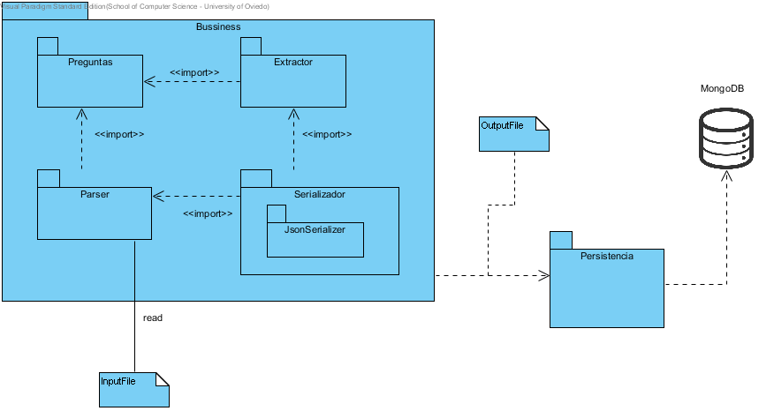

|  |  |
| --- | --- |
| Nombre | Valor |
| Nombre | Diagrama de paquetes - Extractor |
| Shape Presentation Option | 0 |

## Resumen

|  |  |
| --- | --- |
| Nombre | Documentación |
| Image1.png Bussiness | Paquete que contiene toda la lógica de nuestra aplicación. |
| Image1.png Preguntas | Representación interna que usa la aplicación. Es el tipo de objeto creado a partir de los datos leídos por uno de los parsers disponibles al leer un fichero de entrada. |
| Image1.png Extractor | Paquete que actúa a modo de clase controladora de la aplicación. Es en este paquete en el que se presentan los modos de interacción disponibles al usuario del sistema. |
| Image2.png MongoDB | Base de datos de nuestra aplicación, MongoDB |
| Image1.png Parser | Paquete parser: Engloba a todos los tipos de parsers que soporta la aplicación, habiendo un tipo de parser por cada formato de fichero de entrada aceptado. |
| Image1.png JsonSerializer | Paquete en el que se lleva a cabo la serialización al formato JSON a partir de el formato de representación interna que utiliza la aplicación. |
| Image1.png Persistencia | Modulo encargado de la persistencia de los datos a la base de datos. |
| Image3.png N/A | OutputFile |
| Image3.png N/A | InputFile |

## Detalles

### Image1.png Bussiness

|  |  |
| --- | --- |
| Nombre | Valor |
| Documentación | Paquete que contiene toda la lógica de nuestra aplicación. |
| Abstracto | false |
| Hoja | false |
| Raíz | false |
| Visibilidad | public |

#### Hijos

|  |  |
| --- | --- |
| Nombre | Documentación |
| Image1.png Preguntas | Representación interna que usa la aplicación. Es el tipo de objeto creado a partir de los datos leídos por uno de los parsers disponibles al leer un fichero de entrada. |
| Image1.png Extractor | Paquete que actúa a modo de clase controladora de la aplicación. Es en este paquete en el que se presentan los modos de interacción disponibles al usuario del sistema. |
| Image1.png Parser | Paquete parser: Engloba a todos los tipos de parsers que soporta la aplicación, habiendo un tipo de parser por cada formato de fichero de entrada aceptado. |
| Image1.png Serializador |  |

#### Relationships

|  |  |
| --- | --- |
| Unnamed Dependency | |
| To | Image1.png Persistencia |
| Visibilidad | Unspecified |

### Image1.png Preguntas

|  |  |
| --- | --- |
| Nombre | Valor |
| Documentación | Representación interna que usa la aplicación. Es el tipo de objeto creado a partir de los datos leídos por uno de los parsers disponibles al leer un fichero de entrada. |
| Abstracto | false |
| Hoja | false |
| Raíz | false |
| Visibilidad | public |

#### Relationships

|  |  |
| --- | --- |
| Unnamed Importar | |
| From | Image1.png Parser |
| Visibilidad | Unspecified |
| Estereotipos | import |

|  |  |
| --- | --- |
| Unnamed Importar | |
| From | Image1.png Extractor |
| Visibilidad | Unspecified |
| Estereotipos | import |

### Image1.png Extractor

|  |  |
| --- | --- |
| Nombre | Valor |
| Documentación | Paquete que actúa a modo de clase controladora de la aplicación. Es en este paquete en el que se presentan los modos de interacción disponibles al usuario del sistema. |
| Abstracto | false |
| Hoja | false |
| Raíz | false |
| Visibilidad | public |

#### Relationships

|  |  |
| --- | --- |
| Unnamed Importar | |
| To | Image1.png Preguntas |
| Visibilidad | Unspecified |
| Estereotipos | import |
| Unnamed Importar | |
| From | Image1.png Serializador |
| Visibilidad | Unspecified |
| Estereotipos | import |

### Image2.png MongoDB

|  |  |
| --- | --- |
| Nombre | Valor |
| Documentación | Base de datos de nuestra aplicación, MongoDB |

#### Relationships

|  |  |
| --- | --- |
| Unnamed Dependency | |
| From | Image1.png Persistencia |
| Visibilidad | Unspecified |

### Image1.png Parser

|  |  |
| --- | --- |
| Nombre | Valor |
| Documentación | Paquete parser: Engloba a todos los tipos de parsers que soporta la aplicación, habiendo un tipo de parser por cada formato de fichero de entrada aceptado. |
| Abstracto | false |
| Hoja | false |
| Raíz | false |
| Visibilidad | public |

#### Relationships

|  |  |
| --- | --- |
| Unnamed Importar | |
| To | Image1.png Preguntas |
| Visibilidad | Unspecified |
| Estereotipos | import |

|  |  |
| --- | --- |
| read : Conector Genérico | |
| To | Image3.png N/A |
| Unnamed Importar | |
| From | Image1.png Serializador |
| Visibilidad | Unspecified |
| Estereotipos | import |

### Image1.png Serializador

|  |  |
| --- | --- |
| Nombre | Valor |
| Abstracto | false |
| Hoja | false |
| Raíz | false |
| Visibilidad | public |

#### Hijos

|  |  |
| --- | --- |
| Nombre | Documentación |
| Image1.png JsonSerializer | Paquete en el que se lleva a cabo la serialización al formato JSON a partir de el formato de representación interna que utiliza la aplicación. |

#### Relationships

|  |  |
| --- | --- |
| Unnamed Importar | |
| To | Image1.png Parser |
| Visibilidad | Unspecified |
| Estereotipos | import |

|  |  |
| --- | --- |
| Unnamed Importar | |
| To | Image1.png Extractor |
| Visibilidad | Unspecified |
| Estereotipos | import |

### Image1.png JsonSerializer

|  |  |
| --- | --- |
| Nombre | Valor |
| Documentación | Paquete en el que se lleva a cabo la serialización al formato JSON a partir de el formato de representación interna que utiliza la aplicación. |
| Abstracto | false |
| Hoja | false |
| Raíz | false |
| Visibilidad | public |

### Image1.png Persistencia

|  |  |
| --- | --- |
| Nombre | Valor |
| Documentación | Modulo encargado de la persistencia de los datos a la base de datos. |
| Abstracto | false |
| Hoja | false |
| Raíz | false |
| Visibilidad | public |

#### Relationships

|  |  |
| --- | --- |
| Unnamed Dependency | |
| To | Image2.png MongoDB |
| Visibilidad | Unspecified |
| Unnamed Dependency | |
| From | Image1.png Bussiness |
| Visibilidad | Unspecified |

### Image3.png N/A

|  |  |
| --- | --- |
| Nombre | Valor |
| Documentación | OutputFile |

### Image3.png N/A

|  |  |
| --- | --- |
| Nombre | Valor |
| Documentación | InputFile |

#### Relationships

|  |  |
| --- | --- |
| read : Conector Genérico | |
| From | Image1.png Parser |

Diagrama de Casos de Uso

# Casos de uso

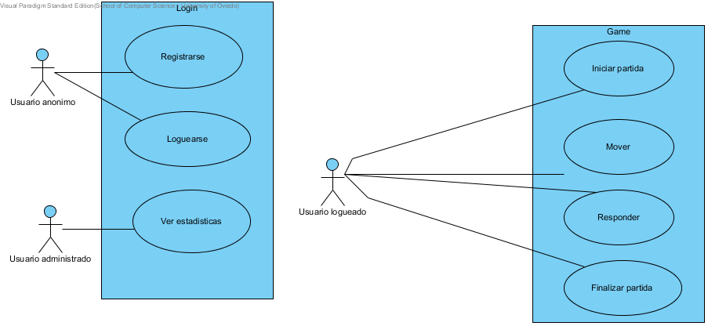

|  |  |
| --- | --- |
| Nombre | Valor |
| Nombre | Casos de uso |
| Shape Presentation Option | 0 |

## Resumen

|  |  |
| --- | --- |
| Nombre | Documentación |
| Image5.png Game | Sistema del juego modularizado. |
| Image5.png Login | Sistema de login modularizado |

## Detalles

### Image6.png Usuario anonimo

|  |  |
| --- | --- |
| Nombre | Valor |
| Identificación | AC01 |
| Visibilidad | public |
| Abstracto | false |
| Hoja | false |
| Raíz | false |
| Modelo de Negocio | false |

#### Relationships

|  |  |
| --- | --- |
| Unnamed Asociación | |
| To | |  |  | | --- | --- | | Nombre | Valor | | End Model Element | Image7.png Registrarse | | Provide Property Getter Method | false | | Provide Property Setter Method | false | | Multiplicidad | Unspecified | | Visibilidad | Unspecified | | Aggregation Kind | None | | Navegable | Navigable | | Derivado | false | | Derived Union | false | | Read Only | false | | Static | false | | Hoja | false | | Tipo | Image7.png Registrarse | |
| Abstracto | false |
| Hoja | false |
| Visibilidad | Unspecified |
| Derivado | false |
| Unnamed Asociación | |
| From | |  |  | | --- | --- | | Nombre | Valor | | End Model Element | Image7.png Loguearse | | Provide Property Getter Method | false | | Provide Property Setter Method | false | | Multiplicidad | Unspecified | | Visibilidad | Unspecified | | Aggregation Kind | None | | Navegable | Navigable | | Derivado | false | | Derived Union | false | | Read Only | false | | Static | false | | Hoja | false | | Tipo | Image7.png Loguearse | |
| Abstracto | false |
| Hoja | false |
| Visibilidad | Unspecified |
| Derivado | false |

### Image6.png Usuario administrado

|  |  |
| --- | --- |
| Nombre | Valor |
| Identificación | AC02 |
| Visibilidad | public |
| Abstracto | false |
| Hoja | false |
| Raíz | false |
| Modelo de Negocio | false |

#### Relationships

|  |  |
| --- | --- |
| Unnamed Asociación | |
| To | |  |  | | --- | --- | | Nombre | Valor | | End Model Element | Image7.png Ver estadisticas | | Provide Property Getter Method | false | | Provide Property Setter Method | false | | Multiplicidad | Unspecified | | Visibilidad | Unspecified | | Aggregation Kind | None | | Navegable | Navigable | | Derivado | false | | Derived Union | false | | Read Only | false | | Static | false | | Hoja | false | | Tipo | Image7.png Ver estadisticas | |
| Abstracto | false |
| Hoja | false |
| Visibilidad | Unspecified |
| Derivado | false |

### Image6.png Usuario logueado

|  |  |
| --- | --- |
| Nombre | Valor |
| Identificación | AC03 |
| Visibilidad | public |
| Abstracto | false |
| Hoja | false |
| Raíz | false |
| Modelo de Negocio | false |

#### Relationships

|  |  |
| --- | --- |
| Unnamed Asociación | |
| To | |  |  | | --- | --- | | Nombre | Valor | | End Model Element | Image7.png Iniciar partida | | Provide Property Getter Method | false | | Provide Property Setter Method | false | | Multiplicidad | Unspecified | | Visibilidad | Unspecified | | Aggregation Kind | None | | Navegable | Navigable | | Derivado | false | | Derived Union | false | | Read Only | false | | Static | false | | Hoja | false | | Tipo | Image7.png Iniciar partida | |
| Abstracto | false |
| Hoja | false |
| Visibilidad | Unspecified |
| Derivado | false |
| Unnamed Asociación | |
| From | |  |  | | --- | --- | | Nombre | Valor | | End Model Element | Image7.png Finalizar partida | | Provide Property Getter Method | false | | Provide Property Setter Method | false | | Multiplicidad | Unspecified | | Visibilidad | Unspecified | | Aggregation Kind | None | | Navegable | Navigable | | Derivado | false | | Derived Union | false | | Read Only | false | | Static | false | | Hoja | false | | Tipo | Image7.png Finalizar partida | |
| Abstracto | false |
| Hoja | false |
| Visibilidad | Unspecified |
| Derivado | false |

|  |  |
| --- | --- |
| Unnamed Asociación | |
| From | |  |  | | --- | --- | | Nombre | Valor | | End Model Element | Image7.png Mover | | Provide Property Getter Method | false | | Provide Property Setter Method | false | | Multiplicidad | Unspecified | | Visibilidad | Unspecified | | Aggregation Kind | None | | Navegable | Navigable | | Derivado | false | | Derived Union | false | | Read Only | false | | Static | false | | Hoja | false | | Tipo | Image7.png Mover | |
| Abstracto | false |
| Hoja | false |
| Visibilidad | Unspecified |
| Derivado | false |

|  |  |
| --- | --- |
| Unnamed Asociación | |
| From | |  |  | | --- | --- | | Nombre | Valor | | End Model Element | Image7.png Responder | | Provide Property Getter Method | false | | Provide Property Setter Method | false | | Multiplicidad | Unspecified | | Visibilidad | Unspecified | | Aggregation Kind | None | | Navegable | Navigable | | Derivado | false | | Derived Union | false | | Read Only | false | | Static | false | | Hoja | false | | Tipo | Image7.png Responder | |
| Abstracto | false |
| Hoja | false |
| Visibilidad | Unspecified |
| Derivado | false |

### Image7.png Registrarse

|  |  |
| --- | --- |
| Nombre | Valor |
| Identificación | UC01 |
| Abstracto | false |
| Hoja | false |
| Raíz | false |
| Estereotipos | UseCase |
| Modelo de Negocio | false |
| Estado | Identify |
| Categoría | Unspecified |

#### Relationships

|  |  |
| --- | --- |
| Unnamed Asociación | |
| From | |  |  | | --- | --- | | Nombre | Valor | | End Model Element | Image6.png Usuario anonimo | | Provide Property Getter Method | false | | Provide Property Setter Method | false | | Multiplicidad | Unspecified | | Visibilidad | Unspecified | | Aggregation Kind | None | | Navegable | Navigable | | Derivado | false | | Derived Union | false | | Read Only | false | | Static | false | | Hoja | false | | Tipo | Image6.png Usuario anonimo | |
| Abstracto | false |
| Hoja | false |
| Visibilidad | Unspecified |
| Derivado | false |

### Image7.png Loguearse

|  |  |
| --- | --- |
| Nombre | Valor |
| Identificación | UC02 |
| Abstracto | false |
| Hoja | false |
| Raíz | false |
| Estereotipos | UseCase |
| Modelo de Negocio | false |
| Estado | Identify |
| Categoría | Unspecified |

#### Relationships

|  |  |
| --- | --- |
| Unnamed Asociación | |
| To | |  |  | | --- | --- | | Nombre | Valor | | End Model Element | Image6.png Usuario anonimo | | Provide Property Getter Method | false | | Provide Property Setter Method | false | | Multiplicidad | Unspecified | | Visibilidad | Unspecified | | Aggregation Kind | None | | Navegable | Navigable | | Derivado | false | | Derived Union | false | | Read Only | false | | Static | false | | Hoja | false | | Tipo | Image6.png Usuario anonimo | |
| Abstracto | false |
| Hoja | false |
| Visibilidad | Unspecified |
| Derivado | false |

### Image7.png Ver estadisticas

|  |  |
| --- | --- |
| Nombre | Valor |
| Identificación | UC03 |
| Abstracto | false |
| Hoja | false |
| Raíz | false |
| Estereotipos | UseCase |
| Modelo de Negocio | false |
| Estado | Identify |
| Categoría | Unspecified |

#### Relationships

|  |  |
| --- | --- |
| Unnamed Asociación | |
| From | |  |  | | --- | --- | | Nombre | Valor | | End Model Element | Image6.png Usuario administrado | | Provide Property Getter Method | false | | Provide Property Setter Method | false | | Multiplicidad | Unspecified | | Visibilidad | Unspecified | | Aggregation Kind | None | | Navegable | Navigable | | Derivado | false | | Derived Union | false | | Read Only | false | | Static | false | | Hoja | false | | Tipo | Image6.png Usuario administrado | |
| Abstracto | false |
| Hoja | false |
| Visibilidad | Unspecified |
| Derivado | false |

### Image7.png Iniciar partida

|  |  |
| --- | --- |
| Nombre | Valor |
| Identificación | UC04 |
| Abstracto | false |
| Hoja | false |
| Raíz | false |
| Estereotipos | UseCase |
| Modelo de Negocio | false |
| Estado | Identify |
| Categoría | Unspecified |

#### Relationships

|  |  |
| --- | --- |
| Unnamed Asociación | |
| From | |  |  | | --- | --- | | Nombre | Valor | | End Model Element | Image6.png Usuario logueado | | Provide Property Getter Method | false | | Provide Property Setter Method | false | | Multiplicidad | Unspecified | | Visibilidad | Unspecified | | Aggregation Kind | None | | Navegable | Navigable | | Derivado | false | | Derived Union | false | | Read Only | false | | Static | false | | Hoja | false | | Tipo | Image6.png Usuario logueado | |
| Abstracto | false |
| Hoja | false |
| Visibilidad | Unspecified |
| Derivado | false |

### Image7.png Mover

|  |  |
| --- | --- |
| Nombre | Valor |
| Identificación | UC05 |
| Abstracto | false |
| Hoja | false |
| Raíz | false |
| Estereotipos | UseCase |
| Modelo de Negocio | false |
| Estado | Identify |
| Categoría | Unspecified |

#### Relationships

|  |  |
| --- | --- |
| Unnamed Asociación | |
| To | |  |  | | --- | --- | | Nombre | Valor | | End Model Element | Image6.png Usuario logueado | | Provide Property Getter Method | false | | Provide Property Setter Method | false | | Multiplicidad | Unspecified | | Visibilidad | Unspecified | | Aggregation Kind | None | | Navegable | Navigable | | Derivado | false | | Derived Union | false | | Read Only | false | | Static | false | | Hoja | false | | Tipo | Image6.png Usuario logueado | |
| Abstracto | false |
| Hoja | false |
| Visibilidad | Unspecified |
| Derivado | false |

### Image7.png Responder

|  |  |
| --- | --- |
| Nombre | Valor |
| Identificación | UC06 |
| Abstracto | false |
| Hoja | false |
| Raíz | false |
| Estereotipos | UseCase |
| Modelo de Negocio | false |
| Estado | Identify |
| Categoría | Unspecified |

#### Relationships

|  |  |
| --- | --- |
| Unnamed Asociación | |
| To | |  |  | | --- | --- | | Nombre | Valor | | End Model Element | Image6.png Usuario logueado | | Provide Property Getter Method | false | | Provide Property Setter Method | false | | Multiplicidad | Unspecified | | Visibilidad | Unspecified | | Aggregation Kind | None | | Navegable | Navigable | | Derivado | false | | Derived Union | false | | Read Only | false | | Static | false | | Hoja | false | | Tipo | Image6.png Usuario logueado | |
| Abstracto | false |
| Hoja | false |
| Visibilidad | Unspecified |
| Derivado | false |

### Image7.png Finalizar partida

|  |  |
| --- | --- |
| Nombre | Valor |
| Identificación | UC07 |
| Abstracto | false |
| Hoja | false |
| Raíz | false |
| Estereotipos | UseCase |
| Modelo de Negocio | false |
| Estado | Identify |
| Categoría | Unspecified |

#### Relationships

|  |  |
| --- | --- |
| Unnamed Asociación | |
| To | |  |  | | --- | --- | | Nombre | Valor | | End Model Element | Image6.png Usuario logueado | | Provide Property Getter Method | false | | Provide Property Setter Method | false | | Multiplicidad | Unspecified | | Visibilidad | Unspecified | | Aggregation Kind | None | | Navegable | Navigable | | Derivado | false | | Derived Union | false | | Read Only | false | | Static | false | | Hoja | false | | Tipo | Image6.png Usuario logueado | |
| Abstracto | false |
| Hoja | false |
| Visibilidad | Unspecified |
| Derivado | false |

### Image5.png Game

|  |  |
| --- | --- |
| Nombre | Valor |
| Documentación | Sistema del juego modularizado. |
| Abstracto | false |
| Hoja | false |
| Raíz | false |

#### Hijos

|  |  |
| --- | --- |
| Nombre | Documentación |
| Image7.png Finalizar partida |  |
| Image7.png Responder |  |
| Image7.png Mover |  |
| Image7.png Iniciar partida |  |

### Image5.png Login

|  |  |
| --- | --- |
| Nombre | Valor |
| Documentación | Sistema de login modularizado |
| Abstracto | false |
| Hoja | false |
| Raíz | false |

#### Hijos

|  |  |
| --- | --- |
| Nombre | Documentación |
| Image7.png Registrarse |  |
| Image7.png Loguearse |  |
| Image7.png Ver estadisticas |  |

Diagrama de Clases

# Diagrama de clases - Modelo del juego

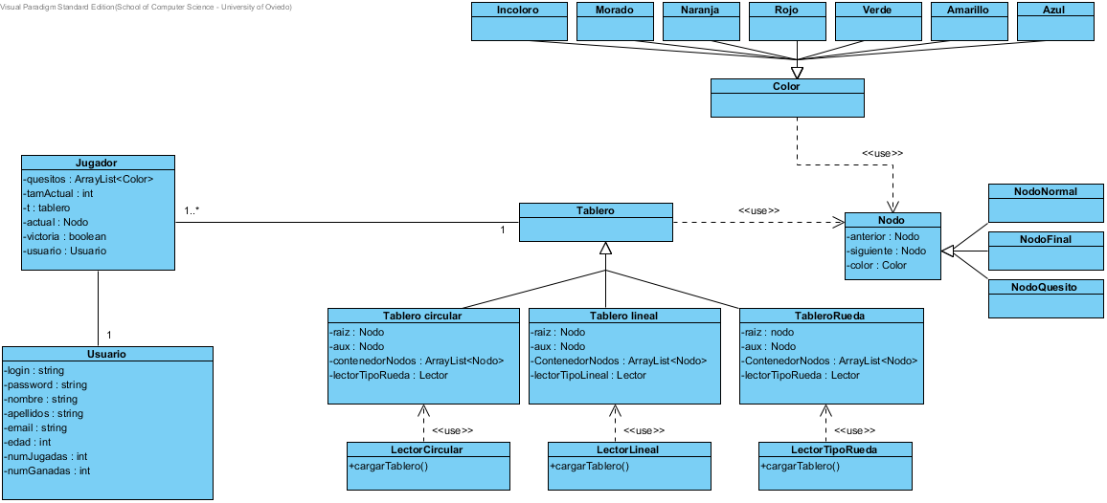

|  |  |
| --- | --- |
| Nombre | Valor |
| Nombre | Diagrama de clases - Modelo del juego |
| Shape Presentation Option | 0 |

## Resumen

|  |  |
| --- | --- |
| Nombre | Documentación |
| Image9.png Incoloro | Clase representativa de la casilla incolora. |
| Image9.png Morado | Clase representativa del color morado |
| Image9.png Naranja | Clase representativa del color naranja |
| Image9.png Rojo | Clase representativa del color rojo. |
| Image9.png Verde | Clase representativa del color verde. |
| Image9.png Amarillo | Clase representativa del color amarillo |
| Image9.png Azul | Clase representativa del color azul. |
| Image9.png Color | Clase representativa del color azul. |
| Image9.png Jugador | Clase Jugador, representa una entidad que puede desarrollar las acciones de juego, a su vez tiene asociado un Usuario como referencia a los atributos de la base de datos asociados a dicho jugador. |
| Image9.png NodoNormal | Implementacion de las casillas corrientes. |
| Image9.png Tablero | El tablero es la reprensentacion del grafo con todos los atributos y referencias necesarias a la hora de realizar las acciones que desencadenara el juego. |
| Image9.png Nodo | Entidad que representa cada casilla dentro del tablero. La equivalencia de "tablero" a grafo es equitativa para "casilla" y nodo. |
| Image9.png NodoFinal | Implementacion del Nodo central. |
| Image9.png Tablero circular | Implementación del tablero circular sin barras centrales. |
| Image9.png Tablero lineal | Tablero lineal, cuadrado, termina el tablero en un nodo determinado. |
| Image9.png TableroRueda | Tablero rueda, convencional de trivial con barras centrales. |
| Image9.png Usuario | Entidad que representa a un usuario en la base de datos. |
| Image9.png LectorCircular | Lector del ficheros para la creación de tablero circular. |
| Image9.png LectorLineal | Lector del ficheros para la creación de tablero lineal. |
| Image9.png LectorTipoRueda | Lector del ficheros para la creación de tablero rueda. |

## Detalles

### Image9.png Incoloro

|  |  |
| --- | --- |
| Nombre | Valor |
| Documentación | Clase representativa de la casilla incolora. |
| Activo | false |
| Business Key Mutable | true |
| Modelo de Negocio | false |
| Visibilidad | public |
| Hoja | false |
| Raíz | false |

#### Relationships

|  |  |
| --- | --- |
| Unnamed Generalization | |
| From | Image9.png Color |
| Substitutable | false |
| Visibilidad | Unspecified |

### Image9.png Morado

|  |  |
| --- | --- |
| Nombre | Valor |
| Documentación | Clase representativa del color morado |
| Activo | false |
| Business Key Mutable | true |
| Modelo de Negocio | false |
| Visibilidad | public |
| Hoja | false |
| Raíz | false |

#### Relationships

|  |  |
| --- | --- |
| Unnamed Generalization | |
| From | Image9.png Color |
| Substitutable | false |
| Visibilidad | Unspecified |

### Image9.png Naranja

|  |  |
| --- | --- |
| Nombre | Valor |
| Documentación | Clase representativa del color naranja |
| Activo | false |
| Business Key Mutable | true |
| Modelo de Negocio | false |
| Visibilidad | public |
| Hoja | false |
| Raíz | false |

#### Relationships

|  |  |
| --- | --- |
| Unnamed Generalization | |
| From | Image9.png Color |
| Substitutable | false |
| Visibilidad | Unspecified |

### Image9.png Rojo

|  |  |
| --- | --- |
| Nombre | Valor |
| Documentación | Clase representativa del color rojo. |
| Activo | false |
| Business Key Mutable | true |
| Modelo de Negocio | false |
| Visibilidad | public |
| Hoja | false |
| Raíz | false |

#### Relationships

|  |  |
| --- | --- |
| Unnamed Generalization | |
| From | Image9.png Color |
| Substitutable | false |
| Visibilidad | Unspecified |

### Image9.png Verde

|  |  |
| --- | --- |
| Nombre | Valor |
| Documentación | Clase representativa del color verde. |
| Activo | false |
| Business Key Mutable | true |
| Modelo de Negocio | false |
| Visibilidad | public |
| Hoja | false |
| Raíz | false |

#### Relationships

|  |  |
| --- | --- |
| Unnamed Generalization | |
| From | Image9.png Color |
| Substitutable | false |
| Visibilidad | Unspecified |

### Image9.png Amarillo

|  |  |
| --- | --- |
| Nombre | Valor |
| Documentación | Clase representativa del color amarillo |
| Activo | false |
| Business Key Mutable | true |
| Modelo de Negocio | false |
| Visibilidad | public |
| Hoja | false |
| Raíz | false |

#### Relationships

|  |  |
| --- | --- |
| Unnamed Generalization | |
| From | Image9.png Color |
| Substitutable | false |
| Visibilidad | Unspecified |

### Image9.png Azul

|  |  |
| --- | --- |
| Nombre | Valor |
| Documentación | Clase representativa del color azul. |
| Activo | false |
| Business Key Mutable | true |
| Modelo de Negocio | false |
| Visibilidad | public |
| Hoja | false |
| Raíz | false |

#### Relationships

|  |  |
| --- | --- |
| Unnamed Generalization | |
| From | Image9.png Color |
| Substitutable | false |
| Visibilidad | Unspecified |

### Image9.png Color

|  |  |
| --- | --- |
| Nombre | Valor |
| Documentación | Clase representativa del color azul. |
| Activo | false |
| Business Key Mutable | true |
| Modelo de Negocio | false |
| Visibilidad | public |
| Hoja | false |
| Raíz | false |

#### Relationships

|  |  |
| --- | --- |
| Unnamed Generalization | |
| To | Image9.png Incoloro |
| Substitutable | false |
| Visibilidad | Unspecified |

|  |  |
| --- | --- |
| Unnamed Generalization | |
| To | Image9.png Morado |
| Substitutable | false |
| Visibilidad | Unspecified |

|  |  |
| --- | --- |
| Unnamed Generalization | |
| To | Image9.png Naranja |
| Substitutable | false |
| Visibilidad | Unspecified |

|  |  |
| --- | --- |
| Unnamed Generalization | |
| To | Image9.png Rojo |
| Substitutable | false |
| Visibilidad | Unspecified |

|  |  |
| --- | --- |
| Unnamed Generalization | |
| To | Image9.png Verde |
| Substitutable | false |
| Visibilidad | Unspecified |

|  |  |
| --- | --- |
| Unnamed Generalization | |
| To | Image9.png Amarillo |
| Substitutable | false |
| Visibilidad | Unspecified |

|  |  |
| --- | --- |
| Unnamed Generalization | |
| To | Image9.png Azul |
| Substitutable | false |
| Visibilidad | Unspecified |

|  |  |
| --- | --- |
| Unnamed Uso | |
| To | Image9.png Nodo |
| Visibilidad | Unspecified |
| Estereotipos | use |

### Image9.png Jugador

|  |  |
| --- | --- |
| Nombre | Valor |
| Documentación | Clase Jugador, representa una entidad que puede desarrollar las acciones de juego, a su vez tiene asociado un Usuario como referencia a los atributos de la base de datos asociados a dicho jugador. |
| Activo | false |
| Business Key Mutable | true |
| Modelo de Negocio | false |
| Visibilidad | public |
| Hoja | false |
| Raíz | false |

#### Attributes

|  |  |  |  |
| --- | --- | --- | --- |
| private quesitos : ArrayList | | | |
| Template Type Bind Info | N/A | | |
| Tipo | ArrayList | | |
| Allow Empty Name | false | | |
| Getter | false | Setter | false |
| Derivado | false | | |
| Multiplicidad | Unspecified | | |
| Aggregation | None | | |
| Derived Union | false | | |
| Read Only | false | | |
| Is ID | false | | |
| Hoja | false | | |

|  |  |  |  |
| --- | --- | --- | --- |
| private tamActual : int | | | |
| Tipo | Image10.png int | | |
| Allow Empty Name | false | | |
| Getter | false | Setter | false |
| Derivado | false | | |
| Multiplicidad | Unspecified | | |
| Aggregation | None | | |
| Derived Union | false | | |
| Read Only | false | | |
| Is ID | false | | |
| Hoja | false | | |

|  |  |  |  |
| --- | --- | --- | --- |
| private t : tablero | | | |
| Tipo | tablero | | |
| Allow Empty Name | false | | |
| Getter | false | Setter | false |
| Derivado | false | | |
| Multiplicidad | Unspecified | | |
| Aggregation | None | | |
| Derived Union | false | | |
| Read Only | false | | |
| Is ID | false | | |
| Hoja | false | | |

|  |  |  |  |
| --- | --- | --- | --- |
| private actual : Nodo | | | |
| Tipo | Image9.png Nodo | | |
| Allow Empty Name | false | | |
| Getter | false | Setter | false |
| Derivado | false | | |
| Multiplicidad | Unspecified | | |
| Aggregation | None | | |
| Derived Union | false | | |
| Read Only | false | | |
| Is ID | false | | |
| Hoja | false | | |

|  |  |  |  |
| --- | --- | --- | --- |
| private victoria : boolean | | | |
| Tipo | Image10.png boolean | | |
| Allow Empty Name | false | | |
| Getter | false | Setter | false |
| Derivado | false | | |
| Multiplicidad | Unspecified | | |
| Aggregation | None | | |
| Derived Union | false | | |
| Read Only | false | | |
| Is ID | false | | |
| Hoja | false | | |

|  |  |  |  |
| --- | --- | --- | --- |
| private usuario : Usuario | | | |
| Tipo | Image9.png Usuario | | |
| Allow Empty Name | false | | |
| Getter | false | Setter | false |
| Derivado | false | | |
| Multiplicidad | Unspecified | | |
| Aggregation | None | | |
| Derived Union | false | | |
| Read Only | false | | |
| Is ID | false | | |
| Hoja | false | | |

#### Relationships

|  |  |
| --- | --- |
| 1 : Asociación | |
| To | |  |  | | --- | --- | | Nombre | Valor | | End Model Element | Image9.png Usuario | | Provide Property Getter Method | false | | Provide Property Setter Method | false | | Multiplicidad | Unspecified | | Visibilidad | Unspecified | | Aggregation Kind | None | | Navegable | Navigable | | Derivado | false | | Derived Union | false | | Read Only | false | | Static | false | | Hoja | false | | Tipo | Image9.png Usuario | |
| Abstracto | false |
| Hoja | false |
| Visibilidad | Unspecified |
| Derivado | false |

|  |  |
| --- | --- |
| Unnamed Asociación | |
| To | |  |  | | --- | --- | | Nombre | Valor | | End Model Element | Image9.png Tablero | | Provide Property Getter Method | false | | Provide Property Setter Method | false | | Multiplicidad | 1 | | Visibilidad | Unspecified | | Aggregation Kind | None | | Navegable | Navigable | | Derivado | false | | Derived Union | false | | Read Only | false | | Static | false | | Hoja | false | | Tipo | Image9.png Tablero | |
| Abstracto | false |
| Hoja | false |
| Visibilidad | Unspecified |
| Derivado | false |

### Image9.png NodoNormal

|  |  |
| --- | --- |
| Nombre | Valor |
| Documentación | Implementacion de las casillas corrientes. |
| Activo | false |
| Business Key Mutable | true |
| Modelo de Negocio | false |
| Visibilidad | public |
| Hoja | false |
| Raíz | false |

#### Relationships

|  |  |
| --- | --- |
| Unnamed Generalization | |
| From | Image9.png Nodo |
| Substitutable | false |
| Visibilidad | Unspecified |

### Image9.png Tablero

|  |  |
| --- | --- |
| Nombre | Valor |
| Documentación | El tablero es la reprensentacion del grafo con todos los atributos y referencias necesarias a la hora de realizar las acciones que desencadenara el juego. |
| Activo | false |
| Business Key Mutable | true |
| Modelo de Negocio | false |
| Visibilidad | public |
| Hoja | false |
| Raíz | false |

#### Relationships

|  |  |
| --- | --- |
| Unnamed Uso | |
| To | Image9.png Nodo |
| Visibilidad | Unspecified |
| Estereotipos | use |

|  |  |
| --- | --- |
| Unnamed Generalization | |
| To | Image9.png Tablero circular |
| Substitutable | false |
| Visibilidad | Unspecified |

|  |  |
| --- | --- |
| Unnamed Generalization | |
| To | Image9.png Tablero lineal |
| Substitutable | false |
| Visibilidad | Unspecified |

|  |  |
| --- | --- |
| Unnamed Generalization | |
| To | Image9.png TableroRueda |
| Substitutable | false |
| Visibilidad | Unspecified |
| Unnamed Asociación | |
| From | |  |  | | --- | --- | | Nombre | Valor | | End Model Element | Image9.png Jugador | | Provide Property Getter Method | false | | Provide Property Setter Method | false | | Multiplicidad | 1..* | | Visibilidad | Unspecified | | Aggregation Kind | None | | Navegable | Navigable | | Derivado | false | | Derived Union | false | | Read Only | false | | Static | false | | Hoja | false | | Tipo | Image9.png Jugador | |
| Abstracto | false |
| Hoja | false |
| Visibilidad | Unspecified |
| Derivado | false |

### Image9.png Nodo

|  |  |
| --- | --- |
| Nombre | Valor |
| Documentación | Entidad que representa cada casilla dentro del tablero. La equivalencia de "tablero" a grafo es equitativa para "casilla" y nodo. |
| Activo | false |
| Business Key Mutable | true |
| Modelo de Negocio | false |
| Visibilidad | public |
| Hoja | false |
| Raíz | false |

#### Attributes

|  |  |  |  |
| --- | --- | --- | --- |
| private anterior : Nodo | | | |
| Tipo | Image9.png Nodo | | |
| Allow Empty Name | false | | |
| Getter | false | Setter | false |
| Derivado | false | | |
| Multiplicidad | Unspecified | | |
| Aggregation | None | | |
| Derived Union | false | | |
| Read Only | false | | |
| Is ID | false | | |
| Hoja | false | | |

|  |  |  |  |
| --- | --- | --- | --- |
| private siguiente : Nodo | | | |
| Tipo | Image9.png Nodo | | |
| Allow Empty Name | false | | |
| Getter | false | Setter | false |
| Derivado | false | | |
| Multiplicidad | Unspecified | | |
| Aggregation | None | | |
| Derived Union | false | | |
| Read Only | false | | |
| Is ID | false | | |
| Hoja | false | | |

|  |  |  |  |
| --- | --- | --- | --- |
| private color : Color | | | |
| Tipo | Color | | |
| Allow Empty Name | false | | |
| Getter | false | Setter | false |
| Derivado | false | | |
| Multiplicidad | Unspecified | | |
| Aggregation | None | | |
| Derived Union | false | | |
| Read Only | false | | |
| Is ID | false | | |
| Hoja | false | | |

#### Relationships

|  |  |
| --- | --- |
| Unnamed Generalization | |
| To | Image9.png NodoNormal |
| Substitutable | false |
| Visibilidad | Unspecified |

|  |  |
| --- | --- |
| Unnamed Generalization | |
| To | Image9.png NodoFinal |
| Substitutable | false |
| Visibilidad | Unspecified |

|  |  |
| --- | --- |
| Unnamed Generalization | |
| To | Image9.png NodoQuesito |
| Substitutable | false |
| Visibilidad | Unspecified |
| Unnamed Uso | |
| From | Image9.png Tablero |
| Visibilidad | Unspecified |
| Estereotipos | use |

|  |  |
| --- | --- |
| Unnamed Uso | |
| From | Image9.png Color |
| Visibilidad | Unspecified |
| Estereotipos | use |

### Image9.png NodoFinal

|  |  |
| --- | --- |
| Nombre | Valor |
| Documentación | Implementacion del Nodo central. |
| Activo | false |
| Business Key Mutable | true |
| Modelo de Negocio | false |
| Visibilidad | public |
| Hoja | false |
| Raíz | false |

#### Relationships

|  |  |
| --- | --- |
| Unnamed Generalization | |
| From | Image9.png Nodo |
| Substitutable | false |
| Visibilidad | Unspecified |

### Image9.png NodoQuesito

|  |  |
| --- | --- |
| Nombre | Valor |
| Activo | false |
| Business Key Mutable | true |
| Modelo de Negocio | false |
| Visibilidad | public |
| Hoja | false |
| Raíz | false |

#### Relationships

|  |  |
| --- | --- |
| Unnamed Generalization | |
| From | Image9.png Nodo |
| Substitutable | false |
| Visibilidad | Unspecified |

### Image9.png Tablero circular

|  |  |
| --- | --- |
| Nombre | Valor |
| Documentación | Implementación del tablero circular sin barras centrales. |
| Activo | false |
| Business Key Mutable | true |
| Modelo de Negocio | false |
| Visibilidad | public |
| Hoja | false |
| Raíz | false |

#### Attributes

|  |  |  |  |
| --- | --- | --- | --- |
| private raiz : Nodo | | | |
| Tipo | Image9.png Nodo | | |
| Allow Empty Name | false | | |
| Getter | false | Setter | false |
| Derivado | false | | |
| Multiplicidad | Unspecified | | |
| Aggregation | None | | |
| Derived Union | false | | |
| Read Only | false | | |
| Is ID | false | | |
| Hoja | false | | |

|  |  |  |  |
| --- | --- | --- | --- |
| private aux : Nodo | | | |
| Tipo | Image9.png Nodo | | |
| Allow Empty Name | false | | |
| Getter | false | Setter | false |
| Derivado | false | | |
| Multiplicidad | Unspecified | | |
| Aggregation | None | | |
| Derived Union | false | | |
| Read Only | false | | |
| Is ID | false | | |
| Hoja | false | | |

|  |  |  |  |
| --- | --- | --- | --- |
| private contenedorNodos : ArrayList | | | |
| Template Type Bind Info | N/A | | |
| Tipo | ArrayList | | |
| Allow Empty Name | false | | |
| Getter | false | Setter | false |
| Derivado | false | | |
| Multiplicidad | Unspecified | | |
| Aggregation | None | | |
| Derived Union | false | | |
| Read Only | false | | |
| Is ID | false | | |
| Hoja | false | | |

|  |  |  |  |
| --- | --- | --- | --- |
| private lectorTipoRueda : Lector | | | |
| Tipo | Lector | | |
| Allow Empty Name | false | | |
| Getter | false | Setter | false |
| Derivado | false | | |
| Multiplicidad | Unspecified | | |
| Aggregation | None | | |
| Derived Union | false | | |
| Read Only | false | | |
| Is ID | false | | |
| Hoja | false | | |

#### Relationships

|  |  |
| --- | --- |
| Unnamed Generalization | |
| From | Image9.png Tablero |
| Substitutable | false |
| Visibilidad | Unspecified |

|  |  |
| --- | --- |
| Unnamed Uso | |
| From | Image9.png LectorCircular |
| Visibilidad | Unspecified |
| Estereotipos | use |

### Image9.png Tablero lineal

|  |  |
| --- | --- |
| Nombre | Valor |
| Documentación | Tablero lineal, cuadrado, termina el tablero en un nodo determinado. |
| Activo | false |
| Business Key Mutable | true |
| Modelo de Negocio | false |
| Visibilidad | public |
| Hoja | false |
| Raíz | false |

#### Attributes

|  |  |  |  |
| --- | --- | --- | --- |
| private raiz : Nodo | | | |
| Tipo | Image9.png Nodo | | |
| Allow Empty Name | false | | |
| Getter | false | Setter | false |
| Derivado | false | | |
| Multiplicidad | Unspecified | | |
| Aggregation | None | | |
| Derived Union | false | | |
| Read Only | false | | |
| Is ID | false | | |
| Hoja | false | | |

|  |  |  |  |
| --- | --- | --- | --- |
| private aux : Nodo | | | |
| Tipo | Image9.png Nodo | | |
| Allow Empty Name | false | | |
| Getter | false | Setter | false |
| Derivado | false | | |
| Multiplicidad | Unspecified | | |
| Aggregation | None | | |
| Derived Union | false | | |
| Read Only | false | | |
| Is ID | false | | |
| Hoja | false | | |

|  |  |  |  |
| --- | --- | --- | --- |
| private ContenedorNodos : ArrayList | | | |
| Template Type Bind Info | N/A | | |
| Tipo | ArrayList | | |
| Allow Empty Name | false | | |
| Getter | false | Setter | false |
| Derivado | false | | |
| Multiplicidad | Unspecified | | |
| Aggregation | None | | |
| Derived Union | false | | |
| Read Only | false | | |
| Is ID | false | | |
| Hoja | false | | |

|  |  |  |  |
| --- | --- | --- | --- |
| private lectorTipoLineal : Lector | | | |
| Tipo | Lector | | |
| Allow Empty Name | false | | |
| Getter | false | Setter | false |
| Derivado | false | | |
| Multiplicidad | Unspecified | | |
| Aggregation | None | | |
| Derived Union | false | | |
| Read Only | false | | |
| Is ID | false | | |
| Hoja | false | | |

#### Relationships

|  |  |
| --- | --- |
| Unnamed Generalization | |
| From | Image9.png Tablero |
| Substitutable | false |
| Visibilidad | Unspecified |

|  |  |
| --- | --- |
| Unnamed Uso | |
| From | Image9.png LectorLineal |
| Visibilidad | Unspecified |
| Estereotipos | use |

### Image9.png TableroRueda

|  |  |
| --- | --- |
| Nombre | Valor |
| Documentación | Tablero rueda, convencional de trivial con barras centrales. |
| Activo | false |
| Business Key Mutable | true |
| Modelo de Negocio | false |
| Visibilidad | public |
| Hoja | false |
| Raíz | false |

#### Attributes

|  |  |  |  |
| --- | --- | --- | --- |
| private raiz : nodo | | | |
| Tipo | nodo | | |
| Allow Empty Name | false | | |
| Getter | false | Setter | false |
| Derivado | false | | |
| Multiplicidad | Unspecified | | |
| Aggregation | None | | |
| Derived Union | false | | |
| Read Only | false | | |
| Is ID | false | | |
| Hoja | false | | |

|  |  |  |  |
| --- | --- | --- | --- |
| private aux : Nodo | | | |
| Tipo | Image9.png Nodo | | |
| Allow Empty Name | false | | |
| Getter | false | Setter | false |
| Derivado | false | | |
| Multiplicidad | Unspecified | | |
| Aggregation | None | | |
| Derived Union | false | | |
| Read Only | false | | |
| Is ID | false | | |
| Hoja | false | | |

|  |  |  |  |
| --- | --- | --- | --- |
| private ContenedorNodos : ArrayList | | | |
| Template Type Bind Info | N/A | | |
| Tipo | ArrayList | | |
| Allow Empty Name | false | | |
| Getter | false | Setter | false |
| Derivado | false | | |
| Multiplicidad | Unspecified | | |
| Aggregation | None | | |
| Derived Union | false | | |
| Read Only | false | | |
| Is ID | false | | |
| Hoja | false | | |

|  |  |  |  |
| --- | --- | --- | --- |
| private lectorTipoRueda : Lector | | | |
| Tipo | Lector | | |
| Allow Empty Name | false | | |
| Getter | false | Setter | false |
| Derivado | false | | |
| Multiplicidad | Unspecified | | |
| Aggregation | None | | |
| Derived Union | false | | |
| Read Only | false | | |
| Is ID | false | | |
| Hoja | false | | |

#### Relationships

|  |  |
| --- | --- |
| Unnamed Generalization | |
| From | Image9.png Tablero |
| Substitutable | false |
| Visibilidad | Unspecified |

|  |  |
| --- | --- |
| Unnamed Uso | |
| From | Image9.png LectorTipoRueda |
| Visibilidad | Unspecified |
| Estereotipos | use |

### Image9.png Usuario

|  |  |
| --- | --- |
| Nombre | Valor |
| Documentación | Entidad que representa a un usuario en la base de datos. |
| Activo | false |
| Business Key Mutable | true |
| Modelo de Negocio | false |
| Visibilidad | public |
| Hoja | false |
| Raíz | false |

#### Attributes

|  |  |  |  |
| --- | --- | --- | --- |
| private login : string | | | |
| Tipo | Image10.png string | | |
| Allow Empty Name | false | | |
| Getter | false | Setter | false |
| Derivado | false | | |
| Multiplicidad | Unspecified | | |
| Aggregation | None | | |
| Derived Union | false | | |
| Read Only | false | | |
| Is ID | false | | |
| Hoja | false | | |

|  |  |  |  |
| --- | --- | --- | --- |
| private password : string | | | |
| Tipo | Image10.png string | | |
| Allow Empty Name | false | | |
| Getter | false | Setter | false |
| Derivado | false | | |
| Multiplicidad | Unspecified | | |
| Aggregation | None | | |
| Derived Union | false | | |
| Read Only | false | | |
| Is ID | false | | |
| Hoja | false | | |

|  |  |  |  |
| --- | --- | --- | --- |
| private nombre : string | | | |
| Tipo | Image10.png string | | |
| Allow Empty Name | false | | |
| Getter | false | Setter | false |
| Derivado | false | | |
| Multiplicidad | Unspecified | | |
| Aggregation | None | | |
| Derived Union | false | | |
| Read Only | false | | |
| Is ID | false | | |
| Hoja | false | | |

|  |  |  |  |
| --- | --- | --- | --- |
| private apellidos : string | | | |
| Tipo | Image10.png string | | |
| Allow Empty Name | false | | |
| Getter | false | Setter | false |
| Derivado | false | | |
| Multiplicidad | Unspecified | | |
| Aggregation | None | | |
| Derived Union | false | | |
| Read Only | false | | |
| Is ID | false | | |
| Hoja | false | | |

|  |  |  |  |
| --- | --- | --- | --- |
| private email : string | | | |
| Tipo | Image10.png string | | |
| Allow Empty Name | false | | |
| Getter | false | Setter | false |
| Derivado | false | | |
| Multiplicidad | Unspecified | | |
| Aggregation | None | | |
| Derived Union | false | | |
| Read Only | false | | |
| Is ID | false | | |
| Hoja | false | | |

|  |  |  |  |
| --- | --- | --- | --- |
| private edad : int | | | |
| Tipo | Image10.png int | | |
| Allow Empty Name | false | | |
| Getter | false | Setter | false |
| Derivado | false | | |
| Multiplicidad | Unspecified | | |
| Aggregation | None | | |
| Derived Union | false | | |
| Read Only | false | | |
| Is ID | false | | |
| Hoja | false | | |

|  |  |  |  |
| --- | --- | --- | --- |
| private numJugadas : int | | | |
| Tipo | Image10.png int | | |
| Allow Empty Name | false | | |
| Getter | false | Setter | false |
| Derivado | false | | |
| Multiplicidad | Unspecified | | |
| Aggregation | None | | |
| Derived Union | false | | |
| Read Only | false | | |
| Is ID | false | | |
| Hoja | false | | |

|  |  |  |  |
| --- | --- | --- | --- |
| private numGanadas : int | | | |
| Tipo | Image10.png int | | |
| Allow Empty Name | false | | |
| Getter | false | Setter | false |
| Derivado | false | | |
| Multiplicidad | Unspecified | | |
| Aggregation | None | | |
| Derived Union | false | | |
| Read Only | false | | |
| Is ID | false | | |
| Hoja | false | | |

#### Relationships

|  |  |
| --- | --- |
| 1 : Asociación | |
| From | |  |  | | --- | --- | | Nombre | Valor | | End Model Element | Image9.png Jugador | | Provide Property Getter Method | false | | Provide Property Setter Method | false | | Multiplicidad | Unspecified | | Visibilidad | Unspecified | | Aggregation Kind | None | | Navegable | Navigable | | Derivado | false | | Derived Union | false | | Read Only | false | | Static | false | | Hoja | false | | Tipo | Image9.png Jugador | |
| Abstracto | false |
| Hoja | false |
| Visibilidad | Unspecified |
| Derivado | false |

### Image9.png LectorCircular

|  |  |
| --- | --- |
| Nombre | Valor |
| Documentación | Lector del ficheros para la creación de tablero circular. |
| Activo | false |
| Business Key Mutable | true |
| Modelo de Negocio | false |
| Visibilidad | public |
| Hoja | false |
| Raíz | false |

#### Operations

|  |  |
| --- | --- |
| public cargarTablero () | |
| Hoja | false |
| Ordenado | false |
| Único | true |
| Query | false |

#### Relationships

|  |  |
| --- | --- |
| Unnamed Uso | |
| To | Image9.png Tablero circular |
| Visibilidad | Unspecified |
| Estereotipos | use |

### Image9.png LectorLineal

|  |  |
| --- | --- |
| Nombre | Valor |
| Documentación | Lector del ficheros para la creación de tablero lineal. |
| Activo | false |
| Business Key Mutable | true |
| Modelo de Negocio | false |
| Visibilidad | public |
| Hoja | false |
| Raíz | false |

#### Operations

|  |  |
| --- | --- |
| public cargarTablero () | |
| Hoja | false |
| Ordenado | false |
| Único | true |
| Query | false |

#### Relationships

|  |  |
| --- | --- |
| Unnamed Uso | |
| To | Image9.png Tablero lineal |
| Visibilidad | Unspecified |
| Estereotipos | use |

### Image9.png LectorTipoRueda

|  |  |
| --- | --- |
| Nombre | Valor |
| Documentación | Lector del ficheros para la creación de tablero rueda. |
| Activo | false |
| Business Key Mutable | true |
| Modelo de Negocio | false |
| Visibilidad | public |
| Hoja | false |
| Raíz | false |

#### Operations

|  |  |
| --- | --- |
| public cargarTablero () | |
| Hoja | false |
| Ordenado | false |
| Único | true |
| Query | false |

#### Relationships

|  |  |
| --- | --- |
| Unnamed Uso | |
| To | Image9.png TableroRueda |
| Visibilidad | Unspecified |
| Estereotipos | use |

Diagrama de Clases

# Diagrama de clases - Login

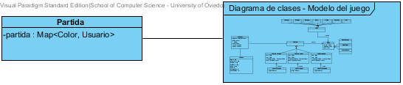

|  |  |
| --- | --- |
| Nombre | Valor |
| Nombre | Diagrama de clases - Login |
| Shape Presentation Option | 0 |

## Resumen

|  |  |
| --- | --- |
| Nombre | Documentación |
| Image12.png Diagrama de clases - Modelo del juego | Referencia a las clases del juego ya que usan como punto de entrada los jugadores que se han registrado en el login. |
| Image9.png Partida | Clase Partida del Login, guarda los jugadores que han iniciado sesión con sus colores elegidos. |

## Detalles

### Image12.png Diagrama de clases - Modelo del juego

|  |  |
| --- | --- |
| Nombre | Valor |
| Documentación | Referencia a las clases del juego ya que usan como punto de entrada los jugadores que se han registrado en el login. |
| Diagram Id | t7uzqTKGAqG4AQ8w |

#### Relationships

|  |  |
| --- | --- |
| Unnamed Conector Genérico | |
| To | Image9.png Partida |

### Image9.png Partida

|  |  |
| --- | --- |
| Nombre | Valor |
| Documentación | Clase Partida del Login, guarda los jugadores que han iniciado sesión con sus colores elegidos. |
| Activo | false |
| Business Key Mutable | true |
| Modelo de Negocio | false |
| Visibilidad | public |
| Hoja | false |
| Raíz | false |

#### Attributes

|  |  |  |  |
| --- | --- | --- | --- |
| private partida : Map | | | |
| Template Type Bind Info | N/A | | |
| Tipo | Map | | |
| Allow Empty Name | false | | |
| Getter | false | Setter | false |
| Derivado | false | | |
| Multiplicidad | Unspecified | | |
| Aggregation | None | | |
| Derived Union | false | | |
| Read Only | false | | |
| Is ID | false | | |
| Hoja | false | | |

#### Relationships

|  |  |
| --- | --- |
| Unnamed Conector Genérico | |
| From | Image12.png Diagrama de clases - Modelo del juego |

Diagrama de Componentes

# Diagrama de componentes - Juego

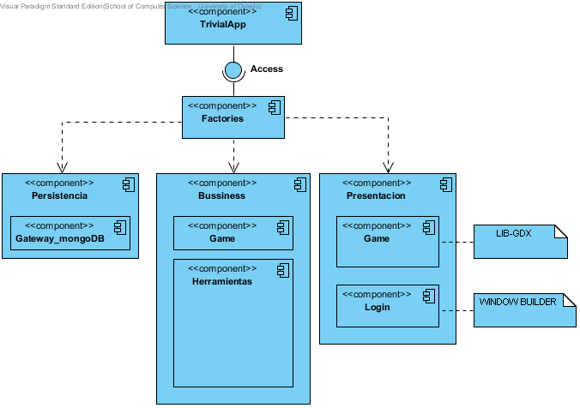

|  |  |
| --- | --- |
| Nombre | Valor |
| Nombre | Diagrama de componentes - Juego |
| Shape Presentation Option | 0 |

## Resumen

|  |  |
| --- | --- |
| Nombre | Documentación |
| Image14.png Access | La aplicación accede a los distintos componentes a traves de la clase factoría que reprensenta la clase principal de un patrón con el mismo nombre y que unifica y se centra como punto de acceso a la aplicación de manera única. |
| Image15.png Factories | Punto de entrada a la aplicación, proporciona instancias de los componentes de la aplicación. |
| Image15.png Persistencia | Componente encargado de la persistencia de los datos. Provee una interfaz única para la comunicación con otros componentes de la aplicación, con el objetivo de que el cambio de SGBD no afecte al resto de componentes. |
| Image15.png Bussiness | Componente que contiene la lógica de control que conformaría en controlador del patrón MVC. |
| Image15.png Presentacion | Parte gráfica de la aplicación. Este componente depende de una librería externa para funcionar (libGDX) pero está integrado en la aplicación como la parte visual del patrón MVC. |
| Image15.png Gateway_mongoDB | Componente encargado de proveernos de las acciones necesarias para almacenar los datos de la aplicación en la base de datos MongoDB. |
| Image3.png N/A | LIB-GDX |
| Image3.png N/A | WINDOW BUILDER |

## Detalles

### Image15.png TrivialApp

|  |  |
| --- | --- |
| Nombre | Valor |
| Activo | false |
| Business Key Mutable | true |
| Modelo de Negocio | false |
| Visibilidad | public |
| Abstracto | false |
| Hoja | false |
| Raíz | false |
| Indirectly Instantiated | true |

#### Hijos

|  |  |
| --- | --- |
| Nombre | Documentación |
| Image14.png Access | La aplicación accede a los distintos componentes a traves de la clase factoría que reprensenta la clase principal de un patrón con el mismo nombre y que unifica y se centra como punto de acceso a la aplicación de manera única. |
| Image15.png Factories | Punto de entrada a la aplicación, proporciona instancias de los componentes de la aplicación. |
| Image15.png Bussiness | Componente que contiene la lógica de control que conformaría en controlador del patrón MVC. |
| Image15.png Presentacion | Parte gráfica de la aplicación. Este componente depende de una librería externa para funcionar (libGDX) pero está integrado en la aplicación como la parte visual del patrón MVC. |

#### Relationships

|  |  |
| --- | --- |
| Unnamed Conector Genérico | |
| To | Image14.png N/A |

#### Resident Components

|  |  |
| --- | --- |
| Nombre | Documentación |
| Image15.png Bussiness | Componente que contiene la lógica de control que conformaría en controlador del patrón MVC. |
| Image15.png Factories | Punto de entrada a la aplicación, proporciona instancias de los componentes de la aplicación. |
| Image15.png Presentacion | Parte gráfica de la aplicación. Este componente depende de una librería externa para funcionar (libGDX) pero está integrado en la aplicación como la parte visual del patrón MVC. |

### Image9.png Access

|  |  |
| --- | --- |
| Nombre | Valor |
| Documentación | La aplicación accede a los distintos componentes a traves de la clase factoría que reprensenta la clase principal de un patrón con el mismo nombre y que unifica y se centra como punto de acceso a la aplicación de manera única. |
| Activo | false |
| Business Key Mutable | true |
| Modelo de Negocio | false |
| Visibilidad | public |
| Hoja | false |
| Raíz | false |
| Estereotipos | Interface |

#### Relationships

|  |  |
| --- | --- |
| Unnamed Asociación | |
| To | |  |  | | --- | --- | | Nombre | Valor | | End Model Element | Image15.png Factories | | Provide Property Getter Method | false | | Provide Property Setter Method | false | | Multiplicidad | Unspecified | | Visibilidad | Unspecified | | Aggregation Kind | None | | Navegable | Navigable | | Derivado | false | | Derived Union | false | | Read Only | false | | Static | false | | Hoja | false | | Tipo | Image15.png Factories | |
| Abstracto | false |
| Hoja | false |
| Visibilidad | Unspecified |
| Derivado | false |

### Image9.png N/A

|  |  |
| --- | --- |
| Nombre | Valor |
| Activo | false |
| Business Key Mutable | true |
| Modelo de Negocio | false |
| Visibilidad | public |
| Hoja | false |
| Raíz | false |
| Estereotipos | Interface |

#### Relationships

|  |  |
| --- | --- |
| Unnamed Conector Genérico | |
| From | Image15.png TrivialApp |

### Image15.png Factories

|  |  |
| --- | --- |
| Nombre | Valor |
| Documentación | Punto de entrada a la aplicación, proporciona instancias de los componentes de la aplicación. |
| Activo | false |
| Business Key Mutable | true |
| Modelo de Negocio | false |
| Visibilidad | public |
| Abstracto | false |
| Hoja | false |
| Raíz | false |
| Indirectly Instantiated | true |

#### Relationships

|  |  |
| --- | --- |
| Unnamed Dependency | |
| To | Image15.png Persistencia |
| Visibilidad | Unspecified |

|  |  |
| --- | --- |
| Unnamed Dependency | |
| To | Image15.png Bussiness |
| Visibilidad | Unspecified |

|  |  |
| --- | --- |
| Unnamed Dependency | |
| To | Image15.png Presentacion |
| Visibilidad | Unspecified |
| Unnamed Asociación | |
| From | |  |  | | --- | --- | | Nombre | Valor | | End Model Element | Image9.png Access | | Provide Property Getter Method | false | | Provide Property Setter Method | false | | Multiplicidad | Unspecified | | Visibilidad | Unspecified | | Aggregation Kind | None | | Navegable | Navigable | | Derivado | false | | Derived Union | false | | Read Only | false | | Static | false | | Hoja | false | | Tipo | Image9.png Access | |
| Abstracto | false |
| Hoja | false |
| Visibilidad | Unspecified |
| Derivado | false |

### Image15.png Persistencia

|  |  |
| --- | --- |
| Nombre | Valor |
| Documentación | Componente encargado de la persistencia de los datos. Provee una interfaz única para la comunicación con otros componentes de la aplicación, con el objetivo de que el cambio de SGBD no afecte al resto de componentes. |
| Activo | false |
| Business Key Mutable | true |
| Modelo de Negocio | false |
| Visibilidad | public |
| Abstracto | false |
| Hoja | false |
| Raíz | false |
| Indirectly Instantiated | true |

#### Hijos

|  |  |
| --- | --- |
| Nombre | Documentación |
| Image15.png Gateway_mongoDB | Componente encargado de proveernos de las acciones necesarias para almacenar los datos de la aplicación en la base de datos MongoDB. |
| Image9.png iPersistencia | Interfaz que provee el componente de persistencia para facilitar su uso desde un componente exterior. |

#### Relationships

|  |  |
| --- | --- |
| Unnamed Dependency | |
| From | Image15.png Factories |
| Visibilidad | Unspecified |

#### Resident Components

|  |  |
| --- | --- |
| Nombre | Documentación |
| Image15.png Gateway_mongoDB | Componente encargado de proveernos de las acciones necesarias para almacenar los datos de la aplicación en la base de datos MongoDB. |

### Image15.png Bussiness

|  |  |
| --- | --- |
| Nombre | Valor |
| Documentación | Componente que contiene la lógica de control que conformaría en controlador del patrón MVC. |
| Activo | false |
| Business Key Mutable | true |
| Modelo de Negocio | false |
| Visibilidad | public |
| Abstracto | false |
| Hoja | false |
| Raíz | false |
| Indirectly Instantiated | true |

#### Hijos

|  |  |
| --- | --- |
| Nombre | Documentación |
| Image15.png Game |  |
| Image15.png Herramientas |  |

#### Relationships

|  |  |
| --- | --- |
| Unnamed Dependency | |
| From | Image15.png Factories |
| Visibilidad | Unspecified |

#### Resident Components

|  |  |
| --- | --- |
| Nombre | Documentación |
| Image15.png Game |  |
| Image15.png Herramientas |  |

### Image15.png Presentacion

|  |  |
| --- | --- |
| Nombre | Valor |
| Documentación | Parte gráfica de la aplicación. Este componente depende de una librería externa para funcionar (libGDX) pero está integrado en la aplicación como la parte visual del patrón MVC. |
| Activo | false |
| Business Key Mutable | true |
| Modelo de Negocio | false |
| Visibilidad | public |
| Abstracto | false |
| Hoja | false |
| Raíz | false |
| Indirectly Instantiated | true |

#### Hijos

|  |  |
| --- | --- |
| Nombre | Documentación |
| Image15.png Game |  |
| Image15.png Login |  |

#### Relationships

|  |  |
| --- | --- |
| Unnamed Dependency | |
| From | Image15.png Factories |
| Visibilidad | Unspecified |

#### Resident Components

|  |  |
| --- | --- |
| Nombre | Documentación |
| Image15.png Game |  |
| Image15.png Login |  |

### Image15.png Gateway_mongoDB

|  |  |
| --- | --- |
| Nombre | Valor |
| Documentación | Componente encargado de proveernos de las acciones necesarias para almacenar los datos de la aplicación en la base de datos MongoDB. |
| Activo | false |
| Business Key Mutable | true |
| Modelo de Negocio | false |
| Visibilidad | public |
| Abstracto | false |
| Hoja | false |
| Raíz | false |
| Indirectly Instantiated | true |

### Image15.png Game

|  |  |
| --- | --- |
| Nombre | Valor |
| Activo | false |
| Business Key Mutable | true |
| Modelo de Negocio | false |
| Visibilidad | public |
| Abstracto | false |
| Hoja | false |
| Raíz | false |
| Indirectly Instantiated | true |

### Image15.png Game

|  |  |
| --- | --- |
| Nombre | Valor |
| Activo | false |
| Business Key Mutable | true |
| Modelo de Negocio | false |
| Visibilidad | public |
| Abstracto | false |
| Hoja | false |
| Raíz | false |
| Indirectly Instantiated | true |

#### Relationships

|  |  |
| --- | --- |
| Unnamed Anchor | |
| From | Image3.png N/A |

### Image15.png Herramientas

|  |  |
| --- | --- |
| Nombre | Valor |
| Activo | false |
| Business Key Mutable | true |
| Modelo de Negocio | false |
| Visibilidad | public |
| Abstracto | false |
| Hoja | false |
| Raíz | false |
| Indirectly Instantiated | true |

### Image15.png Login

|  |  |
| --- | --- |
| Nombre | Valor |
| Activo | false |
| Business Key Mutable | true |
| Modelo de Negocio | false |
| Visibilidad | public |
| Abstracto | false |
| Hoja | false |
| Raíz | false |
| Indirectly Instantiated | true |

#### Relationships

|  |  |
| --- | --- |
| Unnamed Anchor | |
| From | Image3.png N/A |

### Image3.png N/A

|  |  |
| --- | --- |
| Nombre | Valor |
| Documentación | LIB-GDX |

#### Relationships

|  |  |
| --- | --- |
| Unnamed Anchor | |
| To | Image15.png Game |

### Image3.png N/A

|  |  |
| --- | --- |
| Nombre | Valor |
| Documentación | WINDOW BUILDER |

#### Relationships

|  |  |
| --- | --- |
| Unnamed Anchor | |
| To | Image15.png Login |

Diagrama de paquetes

# Diagrama de paquetes - Juego

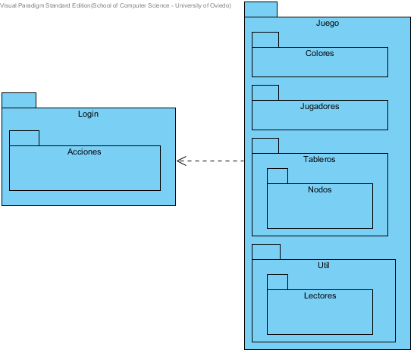

|  |  |
| --- | --- |
| Nombre | Valor |
| Nombre | Diagrama de paquetes - Juego |
| Shape Presentation Option | 0 |

## Resumen

|  |  |
| --- | --- |
| Nombre | Documentación |
| Image1.png Juego | Aqui se representa la lógica concreta del juego del trivial, desde la partida, pasando por jugadores, tableros, casillas, turnos, y cada detalle de cada uno de ellos. |
| Image1.png Colores | Paquete donde se situan los colores de las casillas. |
| Image1.png Jugadores | Pquete donde se indica la funcionalidad de los jugadores así como sus atributos. |
| Image1.png Login | Esta parte modularizada encapsula el registro y la parte de logueo de la aplicación. |
| Image1.png Acciones | Acciones de la parte de logueo y registro de la aplicación. |
| Image1.png Tableros | Clase representativa del grafo que conforma el tablero, esta formado por nodos que serán la representación interna de las casillas. |
| Image1.png Nodos | Representación interna de las casillas, con las referencias a los nodos adyacentes. |
| Image1.png Util | Conforma un pauete con herramientas de uso simple para varias partes del código. |
| Image1.png Lectores | En este paquete se establecen los lectores de fichero que crearán los diferentes tableros en sus diferentes formatos. |

## Detalles

### Image1.png Juego

|  |  |
| --- | --- |
| Nombre | Valor |
| Documentación | Aqui se representa la lógica concreta del juego del trivial, desde la partida, pasando por jugadores, tableros, casillas, turnos, y cada detalle de cada uno de ellos. |
| Abstracto | false |
| Hoja | false |
| Raíz | false |
| Visibilidad | public |

#### Hijos

|  |  |
| --- | --- |
| Nombre | Documentación |
| Image1.png Colores | Paquete donde se situan los colores de las casillas. |
| Image1.png Jugadores | Pquete donde se indica la funcionalidad de los jugadores así como sus atributos. |
| Image1.png Tableros | Clase representativa del grafo que conforma el tablero, esta formado por nodos que serán la representación interna de las casillas. |
| Image1.png Util | Conforma un pauete con herramientas de uso simple para varias partes del código. |

#### Relationships

|  |  |
| --- | --- |
| Unnamed Dependency | |
| To | Image1.png Login |
| Visibilidad | Unspecified |

### Image1.png Colores

|  |  |
| --- | --- |
| Nombre | Valor |
| Documentación | Paquete donde se situan los colores de las casillas. |
| Abstracto | false |
| Hoja | false |
| Raíz | false |
| Visibilidad | public |

### Image1.png Jugadores

|  |  |
| --- | --- |
| Nombre | Valor |
| Documentación | Pquete donde se indica la funcionalidad de los jugadores así como sus atributos. |
| Abstracto | false |
| Hoja | false |
| Raíz | false |
| Visibilidad | public |

### Image1.png Login

|  |  |
| --- | --- |
| Nombre | Valor |
| Documentación | Esta parte modularizada encapsula el registro y la parte de logueo de la aplicación. |
| Abstracto | false |
| Hoja | false |
| Raíz | false |
| Visibilidad | public |

#### Hijos

|  |  |
| --- | --- |
| Nombre | Documentación |
| Image1.png Acciones | Acciones de la parte de logueo y registro de la aplicación. |

#### Relationships

|  |  |
| --- | --- |
| Unnamed Dependency | |
| From | Image1.png Juego |
| Visibilidad | Unspecified |

### Image1.png Acciones

|  |  |
| --- | --- |
| Nombre | Valor |
| Documentación | Acciones de la parte de logueo y registro de la aplicación. |
| Abstracto | false |
| Hoja | false |
| Raíz | false |
| Visibilidad | public |

### Image1.png Tableros

|  |  |
| --- | --- |
| Nombre | Valor |
| Documentación | Clase representativa del grafo que conforma el tablero, esta formado por nodos que serán la representación interna de las casillas. |
| Abstracto | false |
| Hoja | false |
| Raíz | false |
| Visibilidad | public |

#### Hijos

|  |  |
| --- | --- |
| Nombre | Documentación |
| Image1.png Nodos | Representación interna de las casillas, con las referencias a los nodos adyacentes. |

### Image1.png Nodos

|  |  |
| --- | --- |
| Nombre | Valor |
| Documentación | Representación interna de las casillas, con las referencias a los nodos adyacentes. |
| Abstracto | false |
| Hoja | false |
| Raíz | false |
| Visibilidad | public |

### Image1.png Util

|  |  |
| --- | --- |
| Nombre | Valor |
| Documentación | Conforma un pauete con herramientas de uso simple para varias partes del código. |
| Abstracto | false |
| Hoja | false |
| Raíz | false |
| Visibilidad | public |

#### Hijos

|  |  |
| --- | --- |
| Nombre | Documentación |
| Image1.png Lectores | En este paquete se establecen los lectores de fichero que crearán los diferentes tableros en sus diferentes formatos. |

### Image1.png Lectores

|  |  |
| --- | --- |
| Nombre | Valor |
| Documentación | En este paquete se establecen los lectores de fichero que crearán los diferentes tableros en sus diferentes formatos. |
| Abstracto | false |
| Hoja | false |
| Raíz | false |
| Visibilidad | public |

Diagrama de paquetes

# Diagrama de paquetes - Trivial

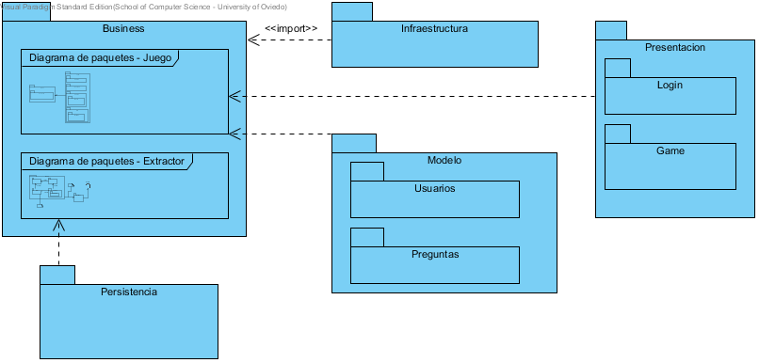

|  |  |
| --- | --- |
| Nombre | Valor |
| Nombre | Diagrama de paquetes - Trivial |
| Shape Presentation Option | 0 |

## Resumen

|  |  |
| --- | --- |
| Nombre | Documentación |
| Image1.png Business | Paquete que contiene la lógica de la aplicación. |
| Image1.png Infraestructura | Proporciona las Factorias necesarias para abstraer las implementaciones concretas y evitar duplicación de código. |
| Image1.png Presentacion | Parte encargada del desarrrollo visual de la aplicacion. Esta parte conforma la parte de vista de nuestro patron MVC. |
| Image1.png Login | Presentación del modulo de Login desarrollada con window builder. |
| Image1.png Game | Presentación del modulo de juego desarrollada con LibGDX |
| Image1.png Modelo | Representación de entidades persistentes que conforman la parte de modelo de nuestro patron MVC. |
| Image1.png Preguntas | Preguntas del juego de trivial. |
| Image1.png Persistencia | Modulo encargado de la persistencia de los datos a la base de datos. |

## Detalles

### Image1.png Business

|  |  |
| --- | --- |
| Nombre | Valor |
| Documentación | Paquete que contiene la lógica de la aplicación. |
| Abstracto | false |
| Hoja | false |
| Raíz | false |
| Visibilidad | public |

#### Hijos

|  |  |
| --- | --- |
| Nombre | Documentación |
| Image12.png Diagrama de paquetes - Juego |  |
| Image12.png Diagrama de paquetes - Extractor |  |

#### Relationships

|  |  |
| --- | --- |
| Unnamed Importar | |
| From | Image1.png Infraestructura |
| Visibilidad | Unspecified |
| Estereotipos | import |

### Image1.png Infraestructura

|  |  |
| --- | --- |
| Nombre | Valor |
| Documentación | Proporciona las Factorias necesarias para abstraer las implementaciones concretas y evitar duplicación de código. |
| Abstracto | false |
| Hoja | false |
| Raíz | false |
| Visibilidad | public |

#### Relationships

|  |  |
| --- | --- |
| Unnamed Importar | |
| To | Image1.png Business |
| Visibilidad | Unspecified |
| Estereotipos | import |

### Image1.png Presentacion

|  |  |
| --- | --- |
| Nombre | Valor |
| Documentación | Parte encargada del desarrrollo visual de la aplicacion. Esta parte conforma la parte de vista de nuestro patron MVC. |
| Abstracto | false |
| Hoja | false |
| Raíz | false |
| Visibilidad | public |

#### Hijos

|  |  |
| --- | --- |
| Nombre | Documentación |
| Image1.png Login | Presentación del modulo de Login desarrollada con window builder. |
| Image1.png Game | Presentación del modulo de juego desarrollada con LibGDX |

#### Relationships

|  |  |
| --- | --- |
| Unnamed Dependency | |
| To | Image12.png Diagrama de paquetes - Juego |
| Visibilidad | Unspecified |

### Image12.png Diagrama de paquetes - Juego

|  |  |
| --- | --- |
| Nombre | Valor |
| Diagram Id | yfIQaTKGAqG4ARRI |

#### Relationships

|  |  |
| --- | --- |
| Unnamed Dependency | |
| From | Image1.png Modelo |
| Visibilidad | Unspecified |

|  |  |
| --- | --- |
| Unnamed Dependency | |
| From | Image1.png Presentacion |
| Visibilidad | Unspecified |

### Image1.png Login

|  |  |
| --- | --- |
| Nombre | Valor |
| Documentación | Presentación del modulo de Login desarrollada con window builder. |
| Abstracto | false |
| Hoja | false |
| Raíz | false |
| Visibilidad | public |

### Image1.png Game

|  |  |
| --- | --- |
| Nombre | Valor |
| Documentación | Presentación del modulo de juego desarrollada con LibGDX |
| Abstracto | false |
| Hoja | false |
| Raíz | false |
| Visibilidad | public |

### Image1.png Modelo

|  |  |
| --- | --- |
| Nombre | Valor |
| Documentación | Representación de entidades persistentes que conforman la parte de modelo de nuestro patron MVC. |
| Abstracto | false |
| Hoja | false |
| Raíz | false |
| Visibilidad | public |

#### Hijos

|  |  |
| --- | --- |
| Nombre | Documentación |
| Image1.png Usuarios |  |
| Image1.png Preguntas | Preguntas del juego de trivial. |

#### Relationships

|  |  |
| --- | --- |
| Unnamed Dependency | |
| To | Image12.png Diagrama de paquetes - Juego |
| Visibilidad | Unspecified |

### Image12.png Diagrama de paquetes - Extractor

|  |  |
| --- | --- |
| Nombre | Valor |
| Diagram Id | BeWJ.9KGAqG4AQUo |

#### Relationships

|  |  |
| --- | --- |
| Unnamed Dependency | |
| From | Image1.png Persistencia |
| Visibilidad | Unspecified |

### Image1.png Usuarios

|  |  |
| --- | --- |
| Nombre | Valor |
| Abstracto | false |
| Hoja | false |
| Raíz | false |
| Visibilidad | public |

### Image1.png Preguntas

|  |  |
| --- | --- |
| Nombre | Valor |
| Documentación | Preguntas del juego de trivial. |
| Abstracto | false |
| Hoja | false |
| Raíz | false |
| Visibilidad | public |

### Image1.png Persistencia

|  |  |
| --- | --- |
| Nombre | Valor |
| Documentación | Modulo encargado de la persistencia de los datos a la base de datos. |
| Abstracto | false |
| Hoja | false |
| Raíz | false |
| Visibilidad | public |

#### Relationships

|  |  |
| --- | --- |
| Unnamed Dependency | |
| To | Image12.png Diagrama de paquetes - Extractor |
| Visibilidad | Unspecified |